Tmax Host-Link
User Guide

(SNA LU0)

(

파트번호 | : TMHL-0501-01-350
버 전 | : Version 3.5
개 정 | : November 6, 2001
인 쇄 | : November 6, 2001



Tmax Host-Link
User Guide
저작권
Copyright (c) 2001 Tmax Soft Co., Ltd. All Rights Reserved.

본 서의 일부나 전체의 내용은 어떠한 형태로든 무단 복제를 금하며 전기적, 물리적, 사진, 기록 또는 다른 매체로의 복제를 위해서는 반드시 Tmax Soft의 사전 동의를 얻어야 합니다.

본 제품 사용 중 일어난 특정한, 우발적, 비직접적, 필연적인 손실을 책임지지 않습니다. 그러나 특수한 목적에 적합하고 유통가능하며 규정사항에 위배되지 않을 경우에는 제외됩니다. 본 서에는 기술적인 오류나 인쇄상의 오류가 있을 수 있습니다. 본 서의 내용 중 수정된 부분은 정기적으로 제품의 개정본에 추가 될 것입니다. 본 문서에 포함된 내용은 별도의 사전 통보 없이 내용을 보강하기 위해서 수정되어질 수 있습니다.
상표
Tmax, WebT, WebtoB, JEUS, Host-Link, WebInOne 은 Tmax Soft Co., Ltd.의 상표입니다.

업체 정보
㈜ Tmax소프트
135-708 서울시 강남구 대치동 946-1 글라스타워 18층
Tel: +82-2-6288-2114, 2006 Fax: +82-2-6288-2115 E-Mail: info@tmax.co.kr

Tmax Host-Link Guide
Document Edition | Date | Version
TMHL-0501-01-350 | November 6, 2001 | Tmax 3.5

Tmax 제품은 아래 표와 같습니다.
Tmax Standard | TP Function + 2 Phase Commit
Tmax Options | Domain Gateway, RQ, X.25 Gateway, TCP/IP Gateway, Host-Link, WebT, UCS, CAgent, RCA

이 책에 관하여...

Tmax Host-Link Guide는 Host(IBM Host)와 Tmax system간 서비스 공유를 위해 Tmax에서 제공하는 Host-Link 게이트웨이를 이용하기 위한 환경변수의 설정방법과 시스템 운영방식에 대해 설명한다. 아울러 Host-Link에서 제공하는 장애대책 기능과 동작 중의 상태를 모니터링하고 동적인 환경변환을 위한 관리툴에 대한 설명을 기술하고 있다.

누구를 위한 책인가?

이 책은 기존 Host(IBM Host)상에서 개발된 어플리케이션을 Tmax system과 연동하여 사용하고자 하는 시스템 관리자를 위한 정보를 제공하며 Tmax system 환경 설정에 관한 기본 지식이 있다는 가정하에 작성되었다.

어떻게 사용하는가?

1. 개요 : Host-Link의 개념과 내부적인 구조에 대해 간단히 소개한다.

2. Host-Link 관리 : Host-Link가 서비스 처리를 관리하는 방법에 대해 간단히 소개한다.

3. Host-Link 등록방법 : Host-Link를 Tmax system의 환경 파일에 설정하는 방법과 각 절의 의미를 설명한다

4. 기능 : Host-Link를 운영하기 위한 환경파일을 설정하는 방법과 각 절의 의미를 설명한다.

5. service : Host-Link를 이용하여 Tmax-Host간에 서비스가 운영되는 방법에 대한 설명과 간단한 예제를 제시한다.

6. 장애대책 : Host-Link에서 제공하는 장애대책 기능에 대해 설명한다.

7. 관리툴 : Host-Link에서 제공하는 관리툴을 이용하여 시스템 동작상태를 감시하고 동적으로 서비스를 관리하는 방법에 대해 설명한다.

규약

규약 | 설명
{ }  [ ]  |  ( )  Numeric  String  Literal | 필수 항목  옵션 항목  지정된 여러 개의 값 중 배타적인 선택 구분자  디폴트 값  숫자  abc 형태의 문자열  “abc” 형태의 문자열

차 례
1 개요 10
1.1 Host-Link의 개념 10
1.2 Host-Link의 구조 10
1.3 Host-Link의 내부 구조 11
1.4 Tmax 서비스 Module 11
1.5 세션 Manager 11
1.6 Host 서비스 12
1.7 Host-Link 시작과 종료 12
2 Host-Link 관리 16
2.1 INBOUND 세션 16
2.2 OUTBOUND 세션 17
2.3 Host-Link 관리 툴 18
2.3.1 Host-Link 프로세스 정보 18
2.3.2 Host-Link 프로세스별 정보 18
2.3.3 Host-Link 프로세스별 세션 상세 정보 18
2.3.4 Host-Link 프로세스별 세션 정보 18
3 Host-Link 등록 방법 22
3.1 SERVER절 항목 22
3.2 SERVICE절 항목 23
3.3 Host-Link Configuration 파일 23
3.4 세션 정보 Configuration 파일 26
3.5 Configuration 파일 Label 27
3.6 대표 LABEL 명 27
4 Host-Link 기능 33
4.1 세션 운영 33
4.2 데이터 변환 33
4.3 데이터 LOGGING 35
4.4 사용자 헤더 정의 37
5 Host-Link Service 42
5.1 tpcall 서비스 42
5.2 tpacall 서비스 45
서비스 요청 후 응답 수신 45
서비스 요청 후 다른 서비스 연계 47
5.3 tpforward 서비스 51
TPNOREPLY 없이 서비스 요청 51
TPNOREPLY 값을 주고 서비스 요청 53
5.4 Outbound 서비스 57
5.5 BID 및 ROP 서비스 59
6 Host-Link 장애 대책 66
6.1 세션별 장애 대책 66
6.2 LINK 라인 장애 대책 67
6.3 세션 POOL 장애 대책 67
7 Host-Link 관리 툴 72
7.1 Host-Link 프로세스 정보 73
7.2 Host-Link 프로세스별 상세 정보 74
7.3 세션별 정보 75
7.4 세션 상태 정보 76
7.5 동적 변경 77
7.6 Help 78
부록 A 82
부록 B 93
부록 C 95
부록 D 96
부록 E 97

I. 개요

Tmax
Host-Link User Guide

개요

Host-Link의 개념 | 10
Host-Link의 구조 | 10
Host-Link의 내부 구조 | 11
Tmax 서비스 Mudule | 11
세션 Manager | 11
Host 서비스 | 12
Hot-Link 시작과 종료 | 12

개요

1.1 Host-Link의 개념
Host-Link(SNA LU0 Host-Link)는 Host(IBM Host)에 기존의 어플리케이션 서비스나 또는 신규로 작성한 서비스를 클라이언트/서버 환경의 어플리케이션 서비스와 동일하게 접근할 수 있도록 해주는 Gateway이다. Host-Link는 Tmax와 연결되어 있는 클라이언트/서버 프로그램에서 Host에서 제공하는 서비스를 직접 호출할 수 있거나, 반대로 Host에서 Tmax에서 제공하는 서비스를 호출할 수 있도록 지원하는 Gateway 역할 이다. 이 매뉴얼은 SNA LU 0 Type에 대하여 설명한다.

1.2 Host-Link의 구조
Host-Link는 Tmax와 Custom Gateway 방식으로 연결된다. Host-Link는 단독으로 처리되지 않고 Tmax 시스템과 연결되어 처리된다. 그러므로 Host-Link를 실행 하기 위해서는 Tmax Configuration (Host-Link 등록 방법 참조) 파일에 등록 되어야 한다.

Unix
Host-Link

Tmax
Client/
Server
CICS
IMS
업 무

IBM

<그림 1-1> Host-Link 구조

1.3 Host-Link의 내부 구조
Host-Link는 하나의 프로세스로 실행되나 내부적으로 다양한 처리를 수행한다. 아래 그림은 Host-Link를 기능별로 구분한 것을 보여준다. Host-Link는 크게 Tmax 서비스 요청 및 응답 Module과 Host 서비스 요청 및 응답 Module, 세션 Manager Module로 구성되어 있다.

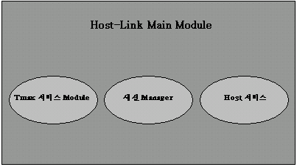
<그림 1-2> Host-Link 내부 구조

1.4 Tmax 서비스 Module
Tmax 서비스 Module은 Tmax 시스템과의 세션을 연결하고 이를 감시하며, Tmax 클라이언트/서버에서 요청한 서비스를 Host 서비스 Module에게 넘겨주거나, Host 서비스 Module에서 요청한 서비스를 Tmax 시스템에 서비스를 요청하는 Module이다.

1.5 세션 Manager
Session Manager는 Hostlink 메인모듈과 Host를 SNA LU0 방식으로 연결하고, 이를 감시하여 두 시스템간의 원활한 서비스를 수행 할 수 있도록 지원하는 Module이다.

1.6 Host 서비스
Host 서비스 Module은 Host에 존재하는 프로세스에서 Tmax에서 제공하는 서비스를 요청할 경우 이를 수신하여 Tmax 서비스 Modue에서 넘겨주고, 반대로 Tmax 클라이언트/서버에서 요청한 서비스를 Host에 전송하는 Module이다

1.7 Host-Link 시작과 종료
Host-Link 시작과 종료는 항상 Tmax 시스템과 연결되어 처리되므로 별도의 실행 명령이 없이 Tmax에서 제공하는 시작명령과 종료명령으로 Host-Link를 시작하고 종료할 수 있다. Tmax 관리자 지침서의 “Tmax 기동 및 종료”를 참조하기 바란다.

II. Host-Link 관리

Tmax
Host-Link User Guide

Host-Link 관리

INBOUND 세션 | 16
OUTBOUND 세션 | 17
HOST-LINK 관리툴 | 18
Host-Link 프로세스 정보 | 18
Host-Link 프로세스별 정보 | 18
Host-Link 프로세스별 세션 상세 정보 | 18
Host-Link 프로세스별 세션 정보 | 18

Host-Link 관리

Host-Link는 여러 개의 Host-Link 프로세스가 서로 연동하여 전체의 Host-Link 시스템을 구축한다. 즉, 하나의 Host-Link 시스템에는 다수의 프로세스가 존재하여 각각 별개의 세션을 관리하고 유지한다. 이렇게 Host-Link 시스템을 구분하는 단위는 Tmax 시스템 Configuration 파일의 *SERVER절에 등록된 수 만큼 별개의 Host-Link 시스템으로 취급한다. 또한 하나의 Host-Link 시스템에 존재하는 프로세스수는 *SERVER절의 MIN, MAX 항목으로 조절할 수 있다.

하나의 Host-Link 시스템에 존재하는 모든 세션은 Tmax 시스템의 모든 서버 프로세스나 클라이언트에서 공유할 수 있다. Host-Link 하나의 프로세스는 최대 하나의 Link 세션에서 제공하는 세션 수 만큼 세션을 가지고 있다. 그러므로 하나의 Host-Link 프로세스는 동시에 위에서 제한된 세션 수 만큼만 서비스를 처리한다. 그러나 하나의 Host-Link 프로세스에서 처리할 수 있는 세션이 부족할 경우 자동적으로 처리 가능한 다른 Host-Link 프로세스로 서비스를 이전하여 처리한다.

Host-Link 시스템에서 관리하는 세션의 종류에는 크게 두 가지로 구분된다. 첫번째는 INBOUND 세션으로, Tmax 시스템의 클라이언트/서버 프로그램에서 Host로 서비스를 요청하는 세션이다. 두 번째는 반대로 Host에서 Tmax 시스템에서 제공하는 서비스를 요청하는 OUTBOUND 세션이다.

2.1 INBOUND 세션
INBOUND 세션은 Host로 서비스를 요청하는 세션으로 위에서 설명한 프로세스간 세션 공유 대상이다. OUTBOUND 세션은 Host에서 서비스를 요청하는 세션이 때문에 세션을 공유 할 수 없다. INBOUND 세션은 세션을 사용하는 방식에 따라 Pool 방식과 Dedicate 방식으로 운영된다.

Pool 방식은 현재 사용 가능한 세션으로 서비스를 요청하는 방식이다. Tmax 시스템의 로드 밸런스에 의해서 선택한 Host-Link 프로세스로 서비스가 요청되면 Host-Link 프로세스는 현재 자신이 보유하고 있는 사용 가능한 세션을 찾아서 Host로 서비스를 요청한다. 만약, 사용 가능한 세션이 없을 경우에는 인접한 처리 가능한 다른 Host-Link 프로세스에게 서비스를 전달한다.
또한, Pool 방식으로 세션을 사용할 경우 세부적으로 세션을 나눌 수가 있다. 세션을 업무별로 분할하여 해당 업무에서 사용하는 세션을 지정하여 서비스를 요청할 수 있다. 이 방식으로 사용하려면 Host-Link Configuration 파일의 사용자 헤더를 지정하고, 헤더의 세션 타입을 지정하여 원하는 세션으로 서비스를 요청한다.

Dedicate 방식은 세션을 특정 값으로 지정하여 지정한 값으로 세션을 찾아서 서비스를 요청하는 방식이다. 이 방식은 보통 단말별로 세션을 유지하고자 할 경우에 사용한다. 기존의 Host 시스템에서는 단말별로 세션을 유지하여 단말에서 발생한 입출금에 대한 시제를 관리하였다. 이런 방식으로 사용할 경우에 단말별로 유일한 번호를 부여하여 이 번호에 해당하는 세션으로 서비스를 요청하는 방식이다.

2.2 OUTBOUND 세션
OUTBOUND 세션은 반대로 Host에서 서비스를 요청하는 세션으로 위에서 설명한 프로세스간 세션 공유 대상에서 제외된다. 이는 Host에서 사용 가능한 세션으로 일방적으로 요청하기 때문에 세션을 공유 할 수 없다. OUTBOUND 세션은 대부분 같은 기능이나, 좀더 세분화 하면 일반 세션, BID 세션, ROP 세션 등으로 나눌 수 있다.

일반 세션은 INBOUND 세션과 같이 Tmax 시스템에서 제공하는 서비스를 요청하는 세션이다. 이 세션으로 서비스가 요청되면 Host-Link 프로세스는 Configuration 파일에 등록된 방식으로 서비스를 찾아서 Tmax 시스템에 서비스를 요청한다.

BID 세션은 업무적으로 긴급한 메시지를 특정 지역이나 특정 사람에게 전달하기 위하여 사용하는 세션이다. 이 세션으로 메시지를 받으면 Host-Link 프로세스는 일반 OUTBOUND 세션과 같이 Configuration 파일에 등록된 방식으로 서비스를 찾아서 Tmax 시스템에 서비스를 요청한다.

ROP 세션은 BID 세션으로 전달할 수 없는 많은 데이터를 전달하여 출력하는 세션이다. 이전에는 어떠한 문서를 다른 지역으로 전달 시 우편을 이용하였으나 이 세션을 이용하여 해당 지역의 특정 단말에 데이터를 전달하여 바로 출력할 수 있다. 이 세션도 마찬가지로 Configuration 파일에 등록된 방식으로 서비스를 찾아서 Tmax 시스템에 서비스를 요청한다.

2.3 Host-Link 관리 툴
위에서 설명한 것처럼 Host-Link 시스템은 내부적으로 많은 정보를 보유하고 있는데, 특히 Host와 연결됨으로 이와 관련된 세션 정보를 보유하고 있다. 이 정보를 Host-Link 시스템에서는 공유 메모리에 보관하여 시스템 관리자가 Host-Link admin를 통하여 조회할 수 있는 관리 툴을 제공한다.

이 관리 툴을 이용하여 관리자는 Host-Link 프로세스가 원활히 서비스를 처리하는지, Host와의 세션 연결에 이상이 없는지를 파악할 수 있다.
또한, 관리 툴을 이용하여 Configuration에 정의된 설정 값을 동적으로 변경할 수 있다.

2.3.1 Host-Link 프로세스 정보
Tmax 시스템에서 실행 되고 있는 Host-Link 프로세스의 정보를 보여준다. 이 정보를 통하여 Host-Link 프로세스 상태를 파악할 수 있다.

2.3.2 Host-Link 프로세스별 정보
Host-Link 프로세스 정보는 몇 가지 중요한 정보만 출력되나 프로세스별 정보는 해당 Host-Link 프로세스의 모든 정보가 출력된다. Configuration에 정의된 정보를 기준으로 하여 출력된다. 또한 출력되는 정보 중 ()로 되어있는 항목은 동적으로 변경할 수 있는 항목이다.

2.3.3 Host-Link 프로세스별 세션 상세 정보
Host와 연결된 세션별 상세 정보를 출력한다. 해당 세션이 입력인지 출력인지 또는 상태가 정상인지 비 장상인지 등을 보여준다

2.3.4 Host-Link 프로세스별 세션 정보
Host와 연결된 세션을 한 화면에 모두 출력하여 어느 세션이 이상한지를 파악할 수 있다.

III. Host-Link의 등록방법

Tmax
Host-Link User Guide

Host-Link의 등록방법

SERVER절 등록방법 | 22
SERVICE절 항목 | 23
Host-Link Configuration 파일 | 23
세션 정보 Configuration 파일 | 26
Configuration 파일 Label | 27
대표 LABELl명 | 27

Host-Link 등록 방법

기본적인 Tmax Configuration 파일 등록 방법은 Tmax 관리자 지침서를 참조하기 바란다. 여기서는 이미 Tmax Configuration 파일이 등록되어 있다는 가정하에 Host-Link 서버를 어떻게 등록하는 지를 보여준다.
Host-Link는 Tmax Configuration 파일에 별도의 절을 가지지 않고 *SERVER 절과 *SERVICE절에 추가만 하면 된다.

*SERVER절에 아래와 같이 등록한다.
*SERVER
snalu0gw SVGNAME=svg1, MIN=2, MAX=2,
SVRTYPE=CUSTOM_GATEWAY,
CLOPT=”-- -F /tmax/config/hlconfig –a SNALU0GW”

*SERVICE절에 아래와 같이 등록한다.

SNALU0GW SVRNAME=snalu0gw

위와 같이 등록 시 Host-Link 시스템은 두개의 Host-Link 프로세스가 SNALU0GW Label을 사용하여 서비스를 처리한다. Host-Link Configuration 파일은 /tmax/config/hlconfig으로, 이 파일에서 SNALU0GW Label로 정보를 로드 한다.

3.1 SERVER절 항목
SERVER절에 있는 각각의 항목에 대한 설명은 Tmax 관리자 지침서를 참고하고, 여기서는 CLOPT절에 있는 Option에 대해서만 설명한다.

먼저, snalu0gw는 Host-Link 실행 파일명 이다. 그러므로 사용자가 임의의 이름으로 등록할 수 있다. 사용자가 임의의 이름으로 Configuration에 등록한 후에는 반드시 Configuration의 APPDIR 항목에서 지정한 path에 등록한 이름으로 Host-Link 프로그램을 복사하여야 한다.

CLOPT 항목에 사용 가능한 Option은 3가지가 있다.
첫째, -F option은 Host-Link Configuration 파일의 path를 지정한다. 이 path는 절대 경로로 지정해야 한다.
둘째, -a option은 Host-Link 프로세스를 구분하는 Label이다. 이 Label를 이용하여 Host-Link 프로세스는 Configuration 파일에서 자신의 정보를 로드한다. Host-Link 프로세스는 이 option에서 입력한 Label에 자신의 서버 프로세스 인덱스를 추가하여 자신만의 Label를 생성한다. 예를 들어 Label명을 위와 같이 지정한 경우 0번 Host-Link 서버 프로세스 인덱스의 Label은 ‘SNALU0GW00’이다. 여러 개의 Host-Link 프로세스가 같은 Configuration 파일을 공유할 수 있도록 이와 같이 –a option에서 입력한 대표 Label 뒤에 두자리 숫자를 추가한다.

3.2 SERVICE절 항목
Host-Link 시스템의 서비스명을 지정한다. 서비스명은 사용자 임으로 지정할 수 있고, 지정된 서비스명을 이용하여 클라이언트나/서버 프로그램에서 Host에 서비스를 요청 할 수 있다.

3.3 Host-Link Configuration 파일
Host-Link 시스템을 실행 하기 위해서는 많은 정보가 필요하다. 즉, 서비스 정보, 데이터 Logging, 데이터 Conversion, 세션 채널 사용 방식 등 다양한 정보가 필요한데 이를 등록하는 파일이 Host-Link Configuration 파일이다.

Host-Link Configuration 파일의 시작은 반드시 Label로 시작되어야 한다. 모든 Host-Link 프로세스는 자신만의 Label를 이용하여 정보를 로드하므로 Label이 없으면 해당 정보를 로드 할 수 없다.

Host-Link Configuration 파일은 텍스트 파일로 아래와 같이 등록한다.

[SNALU0GW]
#
# monitoring information
#
SHMKEY=98765 # hostlink shared key

#
# bind initself host-id
#
INITSELF_HOSTID=X3 # initself host-id

#
# channel mode
#
# valid value [DEDICATE | POOL]
#
INBOUNDLU=POOL # default=POOL
BIDLU=DEDICATE # default=POOL
#
# define service name
#
# service name for bid message
BID_SVC=BIDSVC # default svc name
BID_SVC_POS=1-10 # max length 16

# service name for rop message
ROP_SVC=ROPSVC # default svc name
ROP_SVC_POS=1-10 # max length 16

# service name for outbound message
OUTBOUND_SVC=OUTBOUND # default svc name
OUTBOUND_SVC_POS=1-10 # max length 16
OUTBOUND_ERR_POS=20 # response error pos
OUTBOUND_ERR_VAL=0001 # response error value

# service name for relay
RELAY_SVC=TPACALL_RECV # default svc name
RELAY_SVC_POS=0-0 # max length 16

# service name for tpacall relay
TPACALL_SVC=TPACALL_RECV # default svc name
TPACALL_SVC_POS=0-0 # max length 16

#
# lu config file name (full path)
#
LUDEF_FILENAME=/home1/tmd1/config/ludef.dat # mandatory item

#
# data logging
#
LOGGING_PATH=

# valid value [TEXT | HEX]
LOGGING_TYPE=HEX
LOGGING_SVC=

#
# data conversion
#
# valid value [TRUE | FALSE]
#
INBOUND_DATA=TRUE
INBOUND_KOREAN=FALSE
INBOUND_SKIP=50
OUTBOUND_DATA=FALSE
OUTBOUND_KOREAN=FALSE
OUTBOUND_SKIP=55

#
# dummy response
#
# valid value [TRUE | FALSE]
#
ZERO_DATA_USE=FALSE
DUMMY_DATA_POS=0-0
DUMMY_DATA_VAL=XXXX

#
# communication header
#
HEADER_SIZE=0 # user total header size
HEADER_SVCNAME=0-0 # user defined svc name
HEADER_LUTYPE=0-0 # select type for host send
HEADER_LUNAME=0-0 # output only
HEADER_WSNAME=0-0 # only INBOUNDLU is DEDICATE
HEADER_ERRCODE=0-0 # output only

[SNALU0GW01]
# host link name
LINKNAME=TCHNLL0 # mandatory item

#
# lu config file name (full path)
#
LUDEF_FILENAME=/home1/tmd1/config/ludef.dat # mandatory item

3.4 세션 정보 Configuration 파일
Host-Link 시스템의 프로세스별로 관리해야 할 세션에 대한 정보를 등록하는 파일이다. 이 파일을 기초로 Host-Link 프로세스는 Host와 세션을 연결한다.

# Host-id, Lu-name, wsname, lu-type
#
[SNALU0GW00]
I9 TLU015 0000001 INBOUND GENERAL
I9 TLU016 0000002 INBOUND GENERAL
[SNALU0GW01]
I9 TLU017 0000003 INBOUND GENERAL
I9 TLU018 0000004 INBOUND GENERAL
[SNALU0GW02]
I9 TLU019 0000005 INBOUND GENERAL
I9 TLU021 0000006 INBOUND NORMAL
I9 TLU022 0000007 OUTBOUND ROP
I9 TLU023 0000008 OUTBOUND ROP

3.5 Configuration 파일 Label
Label은 Host-Link 시스템 및 Host-Link 시스템 내에서 각각의 프로세스를 구별하는 값이다. Host-Link 시스템은 Label를 이용하여 Host-Link Configuration 파일과 Host와 연결되는 세션 정보가 정의된 파일에서 정보를 로드 한다.

Host-Link 프로세스는 하나의 Tmax 시스템에 MIN, MAX 항목을 이용하여 다중으로 실행 할 수 있다. 다중으로 실행 할 경우에 Host-Link 프로세스가 처리할 정보를 Configuration 파일에서 로드하는 방법은 –a option으로 입력한 Label로 먼저 Configuration 정보를 로드하고, 두번째로 Host-Link 서버 프로세스 인덱스를 추가한 Label로 Configuration 파일을 로드 한다. 동일한 항목의 정보가 –a option에서 입력한 Label에도 있고 Host-Link 서버 프로세스 인덱스를 추가한 Label로 있을 경우에는 후자의 정보를 사용한다.

또한 Host-Link 관리 툴에서 이 Label을 사용하여 정보를 출력할 수 있고, 동적으로 변경 할 수 있다. Host-Link 관리 툴에서는 모든 정보를 대표 Label이 아닌 Host-Link 프로세스 Label를 사용한다.

3.6 대표 LABEL 명
기본적으로 Host-Link 시스템은 –a option을 입력한 Label을 대표 Label명으로 인식한다. 그리고 Host-Link 시스템내의 각각의 프로세스 Label은 –a option으로 입력한 Label에 Host-Link 프로세스 인덱스를 추가하여 사용한다. Host-Link 프로세스마다 다른 Configuration 정보를 가지고자 할 경우 대표 Label로는 공통적으로 사용되는 정보만 가지고, Host-Link 프로세스 자신의 Label에 자신만의 정보를 가지면 된다. 두 Label 모두에 같은 정보가 존재할 경우 Host-Link 프로세스 자신의 Label에 있는 정보가 우선적으로 적용된다.

그러나 세션 정보 Configuration 파일은 대표 Label를 이용할 수 없고 반드시 Host-Link 프로세스 자신만의 Label로 정보를 등록해야 하다.

*SERVER
snalu0gw SVGNAME=svg1, MIN=3, MAX=3,
SVRTYPE=CUSTOM_GATEWAY,
CLOPT=”-- -F /tmax/config/hlconfig –a SNALU0GW”

위와 같이 Host-Link를 등록하고 실행하면 Host-Link Label은 내부적으로 4개가 생성되는데, 대표 Label인 SNALU0GW이외에 프로세스 마다 각각 SNALU0GW00, SNALU0GW01, SNALU0GW02라는 Label을 갖게 된다. 각 Host-Link 프로세스는 자신의 Label(첫번째 프로세스는 SNALU0GW00)을 이용하여 Host-Link Configuration 파일로부터 정보를 로드 하게 된다.

Host-Link Configuration 파일을 아래와 같이 등록하면 먼저 대표 Label(SNALU0GW)를 가지고 Configuration 파일에서 정보를 로드하고, 다음에 자신의 Label(첫번째 프로세스는 SNALU0GW00)을 가지고 Configuration 파일에서 정보를 로드 한다. 아래 Configuration 파일에서 중복되는 LUDEF_FILENAME 정보는 SNALU0GW00의 Label을 가지는 Host-Link 프로세스에만 적용된다.

[SNALU0GW]
#
# define service name
#
# service name for bid message
BID_SVC=BIDSVC # default svc name
BID_SVC_POS=1-10 # max length 16

…………..

#
# communication header
#
HEADER_SIZE=0 # user total header size
HEADER_SVCNAME=0-0 # user defined svc name
#
# lu config file name (full path)
#
LUDEF_FILENAME=/home1/tmd1/config/ludef.dat # mandatory item

[SNALU0GW00]
# host link name
LINKNAME=TCHNLL0 # mandatory item
#
# lu config file name (full path)
#
LUDEF_FILENAME=/home1/tmax/config/ludef01.dat # mandatory item

IV. Host-Link의 기능

Tmax
Host-Link User Guide

Host-Link의 기능

세션 운영 | 33
데이터 변환 | 33
데이터 Logging | 35
사용자 헤더 정의 | 37

Host-Link 기능

4.1 세션 운영
Host-Link는 IBM Host와 LU0 Type으로 연결한다. 이 연결된 세션을 이용하여 Host에 존재하는 서비스를 요청할 수도 있고, 반대로 Host에서 Tmax 시스템에 있는 서비스도 요청할 수 있다. 이때 Tmax 클라이언트/서버에서 Host에 서비스를 요청할 때 세션을 사용하는 방식이 있는데 Pool 방식과 Dedicate 방식이다.

# channel mode
#
# valid value [DEDICATE | POOL]
#
INBOUNDLU=POOL # default=POOL
BIDLU=DEDICATE # default=POOL

Pool 방식으로 세션을 운용할 경우에 Host-Link는 현재 연결된 세션중에서 Round Robin 방식으로 Host에 서비스를 요청한다. 그러나 Dedicate 방식은 사용자가 특정한 세션을 지정하여 Host로 서비스를 요청하는 방식이다.
위의 Configuration 파일에서 정의한 방식은 Pool 방식으로 세션을 운용한다.

BID 데이터도 특정 세션으로 받을 수도 있고 아니면 모든 세션으로 BID 데이터를 받을 수 있다. Configuration 항목 BIDLU는 BID 데이터를 수신할 때 모든 세션으로 수신 할 것인지, 또는 특정 세션으로 수신할 것인지를 지정하는 항목이다. Pool로 지정하면 BID 데이터는 모든 세션으로 받을 수 있고, Dedicate 지정하면 특정한 세션으로 BID 데이터를 받을 수 있다.

4.2 데이터 변환
클라이언트/서버에서 사용하는 Code는 ASCII 이고, IBM Host에서 사용하는 코드는 EBCDIC 이다. 또한 대부분의 클라이언트나/서버는 완성형 한글을 사용하나 IBM는 2 Bytes 조합형을 사용하는 경우가 많다. 이렇게 서로 다른 코드를 Host-Link에서 변환 하도록 지정할 수 있다.

# data conversion
# valid value [TRUE | FALSE]
#
INBOUND_DATA=TRUE
INBOUND_KOREAN=FALSE
INBOUND_SKIP=50
OUTBOUND_DATA=FALSE
OUTBOUND_KOREAN=FALSE
OUTBOUND_SKIP=55

INBOUND 항목을 TRUE로 설정하면 Host-Link는 IBM Host로 전송하는 모든 데이터를 ASCII를 EBCDIC, 완성형 한글을 조합형 한글로 변환한다. 한글 변환시 ASCII는 2 Bytes중 첫번째 Byte의 첫 bit가 1로 되어 있으면 이를 한글로 인식하는데 IBM Host는 한글 시작과 끝을 가리키는 문자를 두어서 한글인지 EBCDIC 코드인지를 판단한다. 이런 방식으로 한글을 관리하다 보니 Host-Link에서 한글을 변환 할 때 한글 시작과 끝 문자가 추가된다.

예를 들어 홍길동을 변환하면 0x0e홍길동0x0f 으로 변환된다. 그러나 홍 길 동을 변환하면 0x0e홍0x0f + space + 0x0e길0x0f + space + 0x0e동0x0f로 변환된다.

INBOUND_KOREAN 항목은 코드 변환시 한글은 변환하지 않고 ASCII 코드만을 EBCIDC코드로 변환 할 것인지를 지정하는 항목이다.

INBOUND_SKIP 항목은 코드 변환시 특정 Bytes를 제외하고 변환할 경우에 사용하는 항목이다. 데이터에 Hex 데이터가 포함된 경우 이를 Skip하기 위하여 사용하는 항목이다.

OUTBOUND 항목은 INBOUND 항목과 반대로 EBCDIC를 ASCII로, 조합형 한글을 완성형 한글로 변환한다. 한글 시작과 끝을 가리키는 문자는 Space로 변환된다. OUTBOUND 항목을 TRUE로 설정하면 IBM Host에서 수신한 모든 데이터를 변환한다.
예를 들어 0x0e홍길동0x0f 을 홍길동+space+space로 변환된다.

OUTBOUND_KOREAN 항목은 코드 변환시 한글은 변환하지 않고 EBCDIC 코드만을 ASCII코드로 변환 할 것인지를 지정하는 항목이다.

OUTBOUND_SKIP 항목은 코드 변환시 특정 Bytes를 제외하고 변환할 경우에 사용하는 항목이다. 데이터에 Hex 데이터가 포함된 경우 이를 Skip하기 위하여 사용하는 항목이다.

4.3 데이터 LOGGING
Host-Link는 Host와 송수신하는 모든 데이터를 지정한 파일로 저장하거나, 또는 지정한 서비스를 호출할 수 있다. 데이터를 Logging 하고자 할 경우에는 반드시 Logging 타입 항목을 지정해야 한다. Logging 타입을 지정하지 않으면 다른 Logging 관련 두 항목을 등록해도 데이터에 대한 Logging은 이루어 지지 않는다.

또한 LOGGING_SVC 항목이 등록되어 있을 경우에는 LOGGING_PATH항목이 등록되어 있어도 무조건 서비스를 호출한다. 데이터 Logging은 하나의 서비스 요청에 대해서 두 지점의 데이터를 저장한다. 첫번째는 Host-Link에서 Host로 전송하기 직전 데이터, 두 번째는 Host에서 수신한 데이터를 Logging 한다.

디폴트는 No Logging 모드 이다.

#
# data logging
#
LOGGING_PATH=

# valid value [TEXT | HEX]
LOGGING_TYPE=HEX
LOGGING_SVC=LOGSVC

LOGGING_PATH 항목은 Logging 하고자 하는 Directory나 파일을 지정하는 항목이다. 첫 문자가 ‘/’로 시작하지 않으면 Host-Link는 Tmax 시스템에서 정의한 ULOG_DIR 항목에 정의한 path로부터 시작한다.

ULOG_DIR=’/home/tmax/log/ulog’로 정의하고 LOGGING_PATH=’test’로 하면 Logging 파일은 ’/home/tmax/log/ulog/test’ 파일에 Logging 파일을 저장한다.

LOGGING_PATH 항목의 마지막 문자가 ‘/’로 끝나면 기본적으로 Logging 파일명은 자신의 실행 프로세스명으로 만들어 진다.

LOGGING_TYPE 항목은 데이터를 Logging 할 때 어떤 형식으로 할 것인지를 지정하는 항목이다

LOGGING_TYPE를 HEX로 지정하면 Logging 데이터는 아래와 같다.

HOSTLINK ➔ HOST Length[70] time[14:10:58.375]
00000000 e3f1c9d8 c3e5c840 40d3f0f5 f8f3f740 | . . . . . . . @@ . . . . . . @|
00000010 40f9f1f0 4040f0f0 f0f04040 40404040 | @ . . . @@ . . . . @@@@@@|
00000020 40e5c8e3 f5f0f040 d3404080 80808080 | @ . . . . . . @ . @@ . . . . . |
00000030 a040f4f5 f9f9f5f0 f4f0f0f8 f0f8f3f9 | . @ . . . . . . . . . . . . . . |
00000040 f0f91ed5 1e0d | . . . . . . |

HOST ➔ HOSTLINK Length[70] time[14:10:58.376]
00000000 e3f1c9d8 c3e5c840 40d3f0f5 f8f3f740 | . . . . . . . @@ . . . . . . @|
00000010 40f9f1f0 4040f0f0 f0f04040 40404040 | @ . . . @@ . . . . @@@@@@|
00000020 40e5c8e3 f5f0f040 d3404080 80808080 | @ . . . . . . @ . @@ . . . . . |
00000030 a040f4f5 f9f9f5f0 f4f0f0f8 f0f8f3f9 | . @ . . . . . . . . . . . . . . |
00000040 f0f91ed5 1e0d | . . . . . . |

LOGGING_TYPE를 HTEXT 지정하면 Logging 데이터는 아래와 같다.

HOSTLINK ➔ HOST Length[70] time[14:11:35.446]
蜃춧?@到沖綵@@亢?@拙拙@@@@@@@瀁辰拙@?@?逮桁春替淙淙蔡琮-?

HOST ➔ HOSTLINK Length[70] time[14:11:35.446]
蜃춧?@到沖綵@@亢?@拙拙@@@@@@@瀁辰拙@?@?逮桁春替淙淙蔡琮-?

LOGGING_SVC 항목은 특정한 Logging 관련 서비스명을 등록하는 항목이다. 이 항목을 등록하면 Host-Link 프로세스에서는 Logging을 하지 않고 해당 서비스로 Logging을 넘긴다. 서비스 Logging시 Host-Link 프로세스는 지정한 Logging 헤더 폼으로 서비스를 호출한다. 해당 폼은 Tmax 시스템의 include 파일 hlinklog.h를 참조 하십시오.

4.4 사용자 헤더 정의
Host-Link 시스템은 Tmax 시스템의 클라이언트/서버와 데이터를 주고 받을 때 특정한 헤더를 정의할 수가 있다. Host-Link는 이 헤더를 Host로 전송하지 않고 보관하였다가 Host에서 응답을 수신하면 수신한 데이터에 이 헤더를 추가하여 응답한다.

사용자 헤더를 지정하면 INBOUND 데이터 뿐만 아니라 OUTBOUND 데이터 수신시에도 사용자 헤더를 추가하여 서비스를 호출한다. 또한 이 헤더 데이터 중에 특별한 용도로 사용할 수 있도록 Configuration 파일에 정의할 수 있다.

#
# communication header
#
HEADER_SIZE=0 # user total header size
HEADER_SVCNAME=0-0 # user defined svc name
HEADER_LUTYPE=0-0 # inbound lu type specific
HEADER_LUNAME=0-0 # output only
HEADER_WSNAME=0-0 # only INBOUNDLU is DEDICATE
HEADER_ERRCODE=0-0 # output only

HEADER_SIZE 항목은 사용자가 정의한 전체 헤더 Size를 정의한다. 이 항목이 Zero이면 뒤에 따라오는 항목에 어떤 값을 정의하더라도 무시된다.

HEADER_SVCNAME 항목은 사용자가 정의한 헤더 중에서 서비스명이 있는 위치를 정의하는 항목이다. 이 항목을 통해서 Host-Link는 tpacall이나 tpforward를 이용하여 다른 서비스로 연계하고자 할 때 사용한다. 서비스 연계와 관련된 자세한 사항은 5장을 참조하기 바란다.

HEADER_LUTYPE 항목은 Host로 데이터를 전송할 때 Host와 연결된 세션을 사용하는데, 각각의 세션마다 용도나 업부별로 구분하였을 경우 해당 세션을 찾기 위해 사용하는 항목이다.

HEADER_LUNAME 항목은 Host-Link에서 응답을 줄 때 어떤 세션을 통해서 서비스를 요청했는지를 알려주기 위해서 사용하는 항목이다.

HEADER_WSNAME 항목은 세션 운용을 Dedicate 방식으로 운용할 경우 사용자가 특정 세션을 지정하기 위해서 사용하는 항목이다. Host-Link는 이 항목에서 지정한 위치의 값으로 세션을 찾아서 해당 세션으로 서비스를 요청한다.

HEADER_ERRCODE 항목은 Host-Link에서 Host로 서비스를 요청할 오류가 발생하면 오류 코드를 저장할 위치를 지정하는 항목이다.

V. Host-Link Service

Tmax
Host-Link User Guide

Host-Link Service

tpcall 서비스 | 42
tpacall 서비스 | 45
tpforward 서비스 | 51
Outbound 서비스 | 57
BID 및 ROP 서비스 | 59

Host-Link Service

Host-Link 시스템은 Tmax 시스템에서 제공하는 기본적인 서비스인 tpcall, tpacall, tpforward등을 제공한다. 대화형 모드인 tpconnect, tpsend, tprecv는 사용할 수 없다. 또한, Host-Link 시스템은 Host에서 Tmax 시스템에 존재하는 서비스를 호출할 수 있는 방식을 지원한다. 보통 이런 데이터를 Outbound 데이터라고 말한다.

Host에서 강제로 Host-Link 시스템의 특정 세션에 Message를 전달할 수 있는 기능이 있는데 이를 BID나 ROP라고 한다. Host-Link 시스템은 BID나 ROP 데이터를 수신하면 Configuration 파일에 정의한 BID나 ROP 서비스를 호출한다.

5.1 tpcall 서비스
tpcall 서비스는 Tmax 시스템의 다른 서버 프로세스에서 제공하는 서비스와 동일하게 사용할 수 있는 서비스이다. Host-Link 시스템은 일반 서버 프로세스와 다르게 CPC를 사용하여 동시에 여러 건의 서비스를 처리할 수 있다. 즉 CPC를 5를 주었을 경우 Host-Link는 동시에 5건의 서비스를 처리할 수 있다.
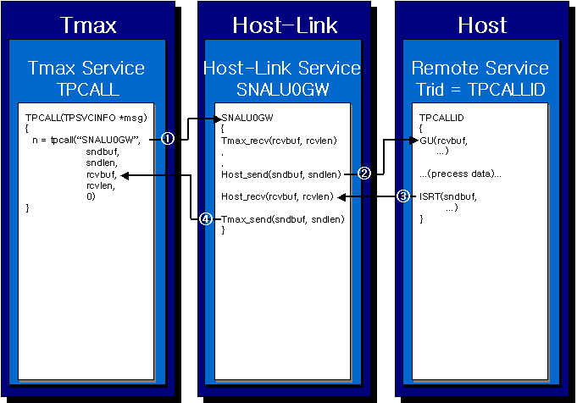
①
④
②
③

- 클라이언트/서버에서 Tmax Configuration에서 정의한 Host-Link 서비스 호출
- Host-Link는 해당 Host에서 제공하는 프로그램에 데이터 전송
- Host는 해당 서비스를 처리하고 결과를 Host-Link에 응답
- Host-Link는 해당 응답 데이터를 서비스를 호출한 클라이언트/서버에 응답

<tpcall.m>

….

*SERVER
snalu0gw SVGNAME = svg1, MIN=2, MAX=2,
SVRTYPE = CUSTOM_GATEWAY,
CLOPT = "-- -F /tmax/config/hlconfig -a SNALU0GW"
tpcall_svr VGNAME = svg1

*SERVICE
SNALU0GW SVRNAME=snalu0gw
TPCALL SVRNAME=tpcall_svr

<tpcall_svr>

#include <stdio.h>
#include <usrinc/atmi.h>

TPCALL(TPSVCINFO *msg)
{
int n;
long rcvlen;
char *rcvbuf;

if ((rcvbuf=tpalloc("STRING",NULL,0))==NULL) {
printf("tpalloc error : rcvbuf-> ,%s",tpstrerror(tperrno));
exit(0);
}

printf("via hostlink service..\n");

n=tpcall("SNALU0GW", msg->data, 0, &rcvbuf, &rcvlen,0);

if (n<0){
printf("tpcall failed\n");
tpreturn(TPFAIL, -1, (char *)msg->data, 0, 0);
}

tpreturn(TPSUCCESS,0,rcvbuf, 0,0);

}

<hlconfig>

[SNALU0GW]

SHMKEY=9753
INITSELF_HOSTID=X3

INBOUNDLU=POOL
BIDLU=DEDICATE

LUDEF_FILENAME=/user/tmax/config/ludef.dat

INBOUND_DATA=TRUE
INBOUND_KOREAN=FALSE
INBOUND_SKIP=0
OUTBOUND_DATA=TRUE
OUTBOUND_KOREAN=FALSE
OUTBOUND_SKIP=0

ZERO_DATA_USE=TRUE
DUMMY_DATA_POS=0-0

5.2 tpacall 서비스
tpacall의 경우에는 두 가지가 있는데 서비스를 요청하고 응답을 받는 서비스가 있고, 서비스만 요청하고 응답을 받지않는 경우가 있을 수 있다. 첫번째 방법은 응답을 받는 경우로 tpcall 서비스와 동일하게 처리된다. 그러나 두번째 방법은 Host-Link에서 Host의 응답을 수신할 경우 다른 서비스로 연계할 수 있다. 사용자가 Host-Link Configuration 정의에 따라서 다른 서비스로 tpacall 할 수 있다. 이 경우 Host-Link는 응답을 받지 않는 모드로 서비스를 요청한다.

서비스 요청 후 응답 수신
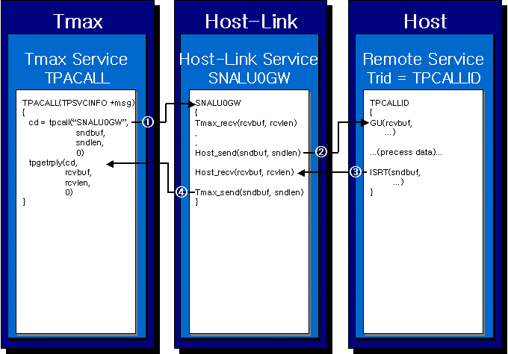

- 클라이언트/서버에서 Tmax Configuration에서 정의한 Host-Link 서비스 호출
- Host-Link는 해당 IBM Host에서 제공하는 프로그램에 데이터 전송
- Host는 해당 서비스를 처리하고 결과를 Host-Link에 응답
- Host-Link는 해당 응답 데이터를 서비스를 호출한 클라이언트/서버에 응답

<tpacall.m>

….

*SERVER
snalu0gw SVGNAME = svg1, MIN=2, MAX=2,
SVRTYPE = CUSTOM_GATEWAY,
CLOPT = "-- -F /tmax/config/hlconfig -a SNALU0GW"
tpacall_svr SVGNAME = svg1

*SERVICE
SNALU0GW SVRNAME=snalu0gw
TPACALL SVRNAME=tpacall_svr

<tpacall_svr>

#include <stdio.h>
#include <usrinc/atmi.h>

TPACALL(TPSVCINFO *msg)
{
int cd;
long rcvlen;
char *rcvbuf;

if ((rcvbuf=tpalloc("STRING",NULL,0))==NULL) {
printf("tpalloc error : rcvbuf-> ,%s",tpstrerror(tperrno));
exit(0);
}

printf("via hostlink service..\n");

cd=tpacall("SNALU0GW", msg->data, 0, 0);
if (cd==-1)
{
printf("tpacall failed\n");
tpreturn(TPFAIL, -1, (char *)msg->data, 0, 0);
}

if((tpgetrply(&cd, (char **)&rcvbuf, &rcvlen, TPNOTIME))==-1)
{
printf("tpgetrply failed\n");
tpreturn(TPFAIL, -1, (char *)msg->data, 0, 0);
}

tpreturn(TPSUCCESS,0,rcvbuf, 0,0);

}

<hlconfig>

[SNALU0GW]

SHMKEY=9753
INITSELF_HOSTID=X3

INBOUNDLU=POOL
BIDLU=DEDICATE

LUDEF_FILENAME=/user/tmax/config/ludef.dat

INBOUND_DATA=TRUE
INBOUND_KOREAN=FALSE
INBOUND_SKIP=0
OUTBOUND_DATA=TRUE
OUTBOUND_KOREAN=FALSE
OUTBOUND_SKIP=0

ZERO_DATA_USE=TRUE
DUMMY_DATA_POS=0-0

서비스 요청 후 다른 서비스 연계
이런 기능을 이용하기 위해서는 tpacall시 flag 값에 TPNOREPLY 값을 주고 서비스를 호출하고, 또한 Host-Link Configuration 파일에 아래와 같이 연계 서비스를 정의하면 된다.

[SNALU0GW]
#
# service name for tpacall relay
#
TPACALL_SVC=TPACALL_RECV # defaule svc name
TPACALL_SVC_POS=0-10 # max length 16
……

위와 같이 TPACALL_SVC_POS을 정의하면 Host-Link는 Host에서 수신한 데이터중 처음부터 10번째까지의 데이터를 서비스명으로 인식하여 서비스를 호출하게 된다. TPACALL_SVC_POS을 정의하지 않으면(TPACALL_SVC_POS=0-0) TPACALL_SVC에 정의한 서비스명으로 호출한다.

또한, 사용자가 Host-Link 서비스를 호출할 때 사용자 헤더 정보를 통해서도 서비스명을 전달할 수 있다.
#
# communication header
#
HEADER_SIZE=100 # user total header size
HEADER_SVCNAME=0-10 # user defined svc name
HEADER_LUNAME=0-0 # output only
HEADER_WSNAME=0-0 # only INBOUNDLU is DEDICATE
HEADER_ERRCODE=0-0 # output only

이 경우 Host-Link는 연계 서비스명을 찾는 순서는 먼저 사용자 헤더 정보에 정의된 서비스명을 찾고, 사용자 정보가 없으면 두번째로 Host 수신 데이터중에서 서비스를 찾는다. 마지막으로 위 두가지 모두 정의하지 않으면 디폴트로 정의된 서비스명을 찾게 된다. 그러나 Host-Link Configuration에 모두 정의하지 않으면 Host에서 수신한 응답 데이터는 버린다.

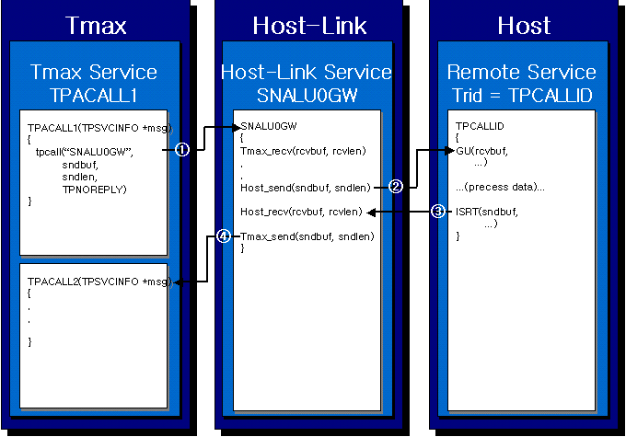

- 클라이언트/서버에서 Tmax Configuration에서 정의한 Host-Link 서비스 호출
- Host-Link는 해당 IBM Host에서 제공하는 프로그램에 데이터 전송
- Host는 해당 서비스를 처리하고 결과를 Host-Link에 응답
- Host-Link는 Configuration에 정의된 서비스 호출

<tpacall.m>

….

*SERVER
snalu0gw SVGNAME = svg1, MIN=2, MAX=2,
SVRTYPE = CUSTOM_GATEWAY,
CLOPT = "-- -F /tmax/config/hlconfig -a SNALU0GW"
tpacall_svr SVGNAME = svg1

*SERVICE
SNALU0GW SVRNAME=snalu0gw
TPACALL SVRNAME=tpacall_svr
TPACALL2 SVRNAME=tpacall_svr

<tpacall_svr>

#include <stdio.h>
#include <usrinc/atmi.h>

TPACALL(TPSVCINFO *msg)
{
int cd;

printf("via hostlink service..\n");

cd=tpacall("SNALU0GW", msg->data, 0, TPNOREPLY);
if (cd==-1)
{
printf("tpacall failed\n");
tpreturn(TPFAIL, -1, (char *)msg->data, 0, 0);
}

}

TPACALL2(TPSVCINFO *msg)
{
printf("Data received at TPCALL_RECV\m");

tpreturn(TPSUCCESS,0,msg->data, 0,0);
}

<hlconfig>

[SNALU0GW]

SHMKEY=9753
INITSELF_HOSTID=X3

INBOUNDLU=POOL
BIDLU=DEDICATE

LUDEF_FILENAME=/user/tmax/config/ludef.dat

TPACALL_SVC=TPACALL2
TPACALL_SVC_POS=0-0

INBOUND_DATA=TRUE
INBOUND_KOREAN=FALSE
INBOUND_SKIP=0
OUTBOUND_DATA=TRUE
OUTBOUND_KOREAN=FALSE
OUTBOUND_SKIP=0

ZERO_DATA_USE=TRUE
DUMMY_DATA_POS=0-0

5.3 tpforward 서비스
tpforward 서비스도 두 가지가 있는데, 첫번째 방법은 tpforward시 flag 값에 TPNOREPLY 값을 주지않고 Host-Link 서비스를 호출하는 방법이고, 두번째는 TPNOREPLY 값을 주고 Host-Link 서비스를 호출하는 방법이다.

TPNOREPLY 없이 서비스 요청
이 서비스는 서버 프로그램에서만 호출할 수 있는 서비스이다. 처리 방식은 tpcall 서비스 호출 방식과 비슷하다. 이 방식은 Tmax 시스템 3.5 버전에서는 아래와 같이 동작하나 Tmax 시스템 3.8부터는 Flags에 TPNOREPLY 값을 주는 것에 관계없이 항상 TPNOREPLY 값을 주는 것처럼 동작한다.

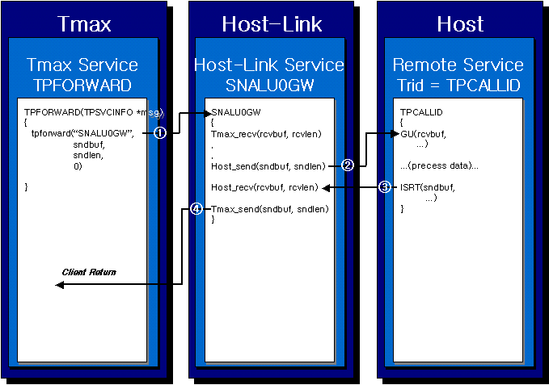

- 클라이언트/서버에서 Tmax Configuration에서 정의한 Host-Link 서비스 호출
- Host-Link는 해당 IBM Host에서 제공하는 프로그램에 데이터 전송
- Host는 해당 서비스를 처리하고 결과를 Host-Link에 응답
- Host-Link는 TPFORWARD 서비스를 호출한 클라이언트 응답 전송

<tpforward.m>

….

*SERVER
snalu0gw SVGNAME = svg1, MIN=2, MAX=2,
SVRTYPE = CUSTOM_GATEWAY,
CLOPT = "-- -F /tmax/config/hlconfig -a SNALU0GW"
tpforward_svr SVGNAME = svg1

*SERVICE
SNALU0GW SVRNAME=snalu0gw
TPFORWARD SVRNAME=tpforward_svr

<tpforward_svr>

#include <stdio.h>
#include <usrinc/atmi.h>

TPFORWARD(TPSVCINFO *msg)
{
int n;

printf("via hostlink service..\n");

n=tpforward("SNALU0GW", msg->data, 0, 0);
if (n==-1)
{
printf("tpforward failed\n");
tpreturn(TPFAIL, -1, (char *)msg->data, 0, 0);
}

}

<hlconfig>

[SNALU0GW]

SHMKEY=9753
INITSELF_HOSTID=X3

INBOUNDLU=POOL
BIDLU=DEDICATE

LUDEF_FILENAME=/user/tmax/config/ludef.dat

INBOUND_DATA=TRUE
INBOUND_KOREAN=FALSE
INBOUND_SKIP=0
OUTBOUND_DATA=TRUE
OUTBOUND_KOREAN=FALSE
OUTBOUND_SKIP=0

ZERO_DATA_USE=TRUE
DUMMY_DATA_POS=0-0

TPNOREPLY 값을 주고 서비스 요청

이 서비스는 tpacall의 서비스 연계 방식과 같은 것으로, 서버 프로세스에서 tpcall로 Host-Link 시스템의 서비스를 호출하면 해당 서버 프로세스는 Host-Link 시스템의 서비스에서 응답을 수신할 때까지 Block 상태로 된다. 이런 단점을 보완하기 위하여 송신과 수신 서비스로 분리하고 송신 서비스는 Host-Link 시스템에 tpforward로 서비스를 호출하고 서비스를 종료한다. Host-Link 시스템은 Host로부터 응답을 수신하면 수신 서비스를 호출하여 응답을 처리할 수 있도록 하는 방식이다.

Tmax 시스템 3.5에서는 연계 서비스를 이용하기 위해서는 반드시 Flags에 TPNOREPLY 값을 주어야 하나, Tmax 시스템 3.8부터는 Flags 값은 사용하지 않고 항상 tpforward로 요청한 서비스는 연계 서비스로 간주한다.

수신 처리 서비스를 찾는 방식은 tpacall의 연계 서비스와 같다.
[SNALU0GW]
#
# service name for relay
RELAY_SVC=TPACALL_RECV # defaule svc name
RELAY_SVC_POS=0-0 # max length 16
……

이 방식으로 서비스를 요청하면 Host-Link 시스템이 Host로 서비스를 요청하다가 오류가 발생하면 이 때 Host-Link는 RELAY_SVC 항목에 정의한 서비스로 오류를 전달한다. RELAY_SVC에서 정의한 서비스는 서비스를 시작하기 전에 반드시 서비스 데이터 정상인지 오류인지를 판단하여야 한다. 판단할 수 잇는 방법은 tpurcode가 Zero보다 크면 오류가 발생한 것이고, 그렇지 않으면 정상적인 데이터 이다.

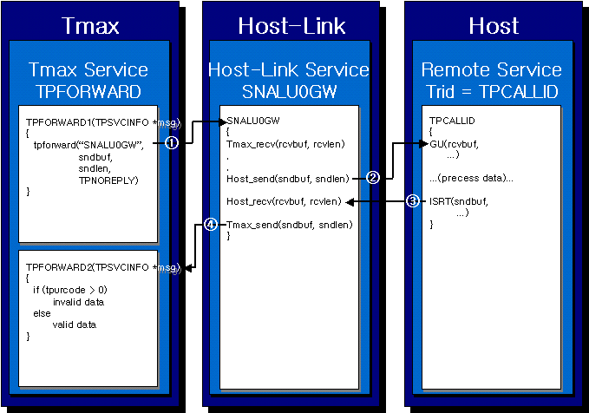

- 클라이언트/서버에서 Tmax Configuration에서 정의한 Host-Link 서비스 호출
- Host-Link는 해당 Host에서 제공하는 프로그램에 데이터 전송
- Host는 해당 서비스를 처리하고 결과를 Host-Link에 응답
- Host-Link는 Configuration에 정의된 서비스 호출로 Relay

<tpforward.m>

….

*SERVER
snalu0gw SVGNAME = svg1, MIN=2, MAX=2,
SVRTYPE = CUSTOM_GATEWAY,
CLOPT = "-- -F /tmax/config/hlconfig -a SNALU0GW"
tpforward_svr SVGNAME = svg1

*SERVICE
SNALU0GW SVRNAME=snalu0gw
TPFORWARD SVRNAME=tpforward_svr
TPFORWARD2 SVRNAME=tpforward_svr

<tpforward_svr>

#include <stdio.h>
#include <usrinc/atmi.h>

TPFORWARD(TPSVCINFO *msg)
{
int n;

printf("via hostlink service..\n");

n=tpforward("SNALU0GW", msg->data, 0, TPNOREPLY);
if (n==-1)
{
printf("tpforward failed\n");
tpreturn(TPFAIL, -1, (char *)msg->data, 0, 0);
}

}

TPFORWARD2(TPSVCINFO *msg)
{
printf("Data received at TPFORWARD_RECV\n");
if (tpurcode>0)
{
printf(“error!\n”);
tpreturn(TPFAIL, -1, (char *)msg->data, 0, 0);
}

tpreturn(TPSUCCESS,0,msg->data, 0,0);
}

<hlconfig>

[SNALU0GW]

SHMKEY=9753
INITSELF_HOSTID=X3

INBOUNDLU=POOL
BIDLU=DEDICATE

LUDEF_FILENAME=/user/tmax/config/ludef.dat

RELAY_SVC=TPFORWARD2
RELAY_SVC_POS=0-0

INBOUND_DATA=TRUE
INBOUND_KOREAN=FALSE
INBOUND_SKIP=0
OUTBOUND_DATA=TRUE
OUTBOUND_KOREAN=FALSE
OUTBOUND_SKIP=0

ZERO_DATA_USE=TRUE
DUMMY_DATA_POS=0-0

5.4 Outbound 서비스
Outbound 서비스는 서비스 시작이 Host에서부터 이루어 지는 것으로 Host에서 Tmax 시스템에 존재하는 서비스를 호출하여 그 처리 결과를 받는 형태의 서비스이다.
이 서비스의 경우 Tmax 시스템에서 제공하는 서비스명을 찾는 방식은 두 가지가 있다.

# service name for outbound message
OUTBOUND_SVC=OUTBOUND # defaule svc name
OUTBOUND_SVC_POS=1-10 # max length 16
OUTBOUND_ERR_POS=20 # response error pos
OUTBOUND_ERR_VAL=0001 # response error value

위와 같이 Host-Link Configuration를 정의하면 Host-Link는 OUTBOUND_SVC_POS 항목에서 정의한 위치에서 서비스명을 찾아서 서비스를 호출한다. OUTBOUND_SVC_POS 항목을 정의하지 않으면 모든 Outbound 데이터는 OUTBOUND_SVC 항목에서 정의한 서비스를 호출한다.

항목 OUTBOUND_ERR_POS와 OUTBOUND_ERR_VAL는 Tmax 시스템에서 제공하는 서비스가 없거나 또는 비정상적으로 종료된 경우 오류를 전송하기 위해서 사용하는 항목이다. 오류 데이터는 Host로부터 수신받은 데이터중 OUTBOUND_ERR_POS 항목에 정의한 위치에 OUTBOUND_ERR_VAL 항목에서 정의한 값을 넣어서 Host로 응답하게 된다.

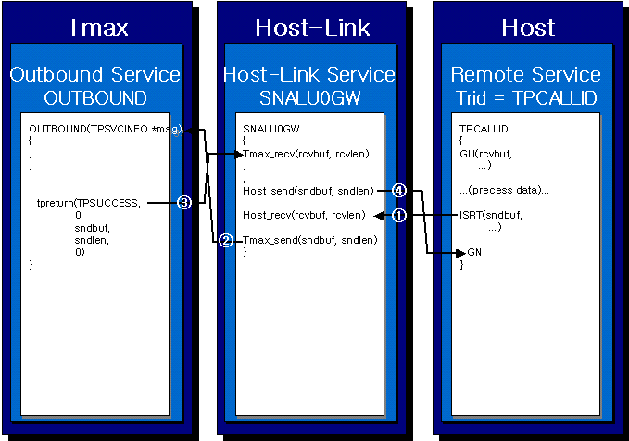

- Host에서 Host-Link로 서비스 요청
- Host-Link는 Configuration 파일에 정의한 것에 따라 Tmax 시스템의 서비스 호출
- Tmax 시스템 서비스를 처리하고 그 결과를 Host-Link에 응답
- Host-Link는 응답 데이터를 Host에 전송

<outbound.m>

….

*SERVER
snalu0gw SVGNAME = svg1, MIN=2, MAX=2,
SVRTYPE = CUSTOM_GATEWAY,
CLOPT = "-- -F /tmax/config/hlconfig -a SNALU0GW"
outbound_svr SVGNAME = svg1

*SERVICE
SNALU0GW SVRNAME=snalu0gw
OUTBOUND SVRNAME=outbound_svr

<outbound_svr>

#include <stdio.h>
#include <usrinc/atmi.h>

OUTBOUND(TPSVCINFO *msg)
{
printf("Outbound data received\n");

for (i = 0; i < msg->len; i++)
msg->data[i] = toupper(msg->data[i]);

tpreturn(TPSUCCESS,0,msg->data, 0,0);
}

<hlconfig>

[SNALU0GW]

SHMKEY=9753
INITSELF_HOSTID=X3

INBOUNDLU=POOL
BIDLU=DEDICATE

LUDEF_FILENAME=/user/tmax/config/ludef.dat

OUTBOUND_SVC=OUTBOUND
OUTBOUND_SVC_POS=0-0
OUTBOUND_ERR_POS=1
OUTBOUND_ERR_VAL=0001

INBOUND_DATA=TRUE
INBOUND_KOREAN=FALSE
INBOUND_SKIP=0
OUTBOUND_DATA=TRUE
OUTBOUND_KOREAN=FALSE
OUTBOUND_SKIP=0

ZERO_DATA_USE=TRUE
DUMMY_DATA_POS=0-0

5.5 BID 및 ROP 서비스
Outbound 서비스는 처리 결과를 반드시 Host로 전송해야 하나 BID 데이터는 Host로부터 수신만 받고 응답을 하지 않는 형태의 서비스이다. BID 데이터는 보통 Host에서 특정 세션이나 또는 모든 세션에 강제 메시지를 보내기 위하여 사용한다.
이 서비스도 경우 Tmax 시스템에서 제공하는 서비스명을 찾는 방식은 두 가지가 있다.

# service name for bid message
BID_SVC=BIDSVC # default svc name
BID_SVC_POS=1-10 # max length 16

# service name for rop message
ROP_SVC=ROPSVC # default svc name
ROP_SVC_POS=1-10 # max length 16

BID 및 ROP 관련 Host-Link Configuration를 위와 같이 정의하면 Host-Link는 SVC_POS 항목에서 정의한 위치에서 서비스명을 찾아서 서비스를 호출한다. SVC_POS 항목을 정의하지 않으면 모든 BID 데이터는 SVC 항목에서 정의한 서비스를 호출한다.

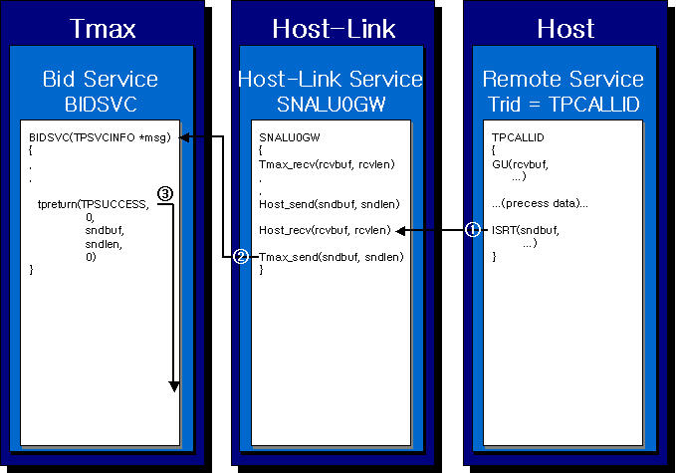

<bid.m>

….

*SERVER
snalu0gw SVGNAME = svg1, MIN=2, MAX=2,
SVRTYPE = CUSTOM_GATEWAY,
CLOPT = "-- -F /tmax/config/hlconfig -a SNALU0GW"
bid_svr SVGNAME = svg1

*SERVICE
SNALU0GW SVRNAME=snalu0gw
BIDSVC SVRNAME=bid_svr

<bid_svr>
#include <stdio.h>
#include <usrinc/atmi.h>

BIDSVC(TPSVCINFO *msg)
{
printf("Bid data received\n");

for (i = 0; i < msg->len; i++)
msg->data[i] = toupper(msg->data[i]);

tpreturn(TPSUCCESS,0,msg->data, 0,0);
}

<hlconfig>

[SNALU0GW]

SHMKEY=9753
INITSELF_HOSTID=X3

INBOUNDLU=POOL
BIDLU=DEDICATE

LUDEF_FILENAME=/user/tmax/config/ludef.dat

BID_SVC=BIDSVC
BID_SVC_POS=0-0

ROP_SVC=ROPSVC
ROP_SVC_POS=0-0

INBOUND_DATA=TRUE
INBOUND_KOREAN=FALSE
INBOUND_SKIP=0
OUTBOUND_DATA=TRUE
OUTBOUND_KOREAN=FALSE
OUTBOUND_SKIP=0

ZERO_DATA_USE=TRUE
DUMMY_DATA_POS=0-0

VI. Host-Link의 장애대책

Tmax
Host-Link User Guide

Host-Link 장애대책

세션별 장애대책 | 66
Link 라인 장애대책 | 67
세션 Pool 장애대책 | 67

Host-Link 장애 대책

Host-Link는 기본적으로 Tmax 시스템에서 제공하는 장애대책을 따른다. 또한 Host-Link는 Host와 연결된 세션에 대한 장애 대책을 가지고 있다. Host-Link 장애 대책은 크게 3가지로 나눌 수 있다.

첫째, 세션에 대한 장애 대책이다. 특정 세션이 비정상적으로 Inactive 되었을 경우 Host-Link 프로세스는 주기적으로 해당 세션으로 Host와의 연결을 시도한다.

둘째, Link 라인에 대한 장애 대책이다. 하나의 Host-Link 프로세스는 하나의 Link 라인만을 관리하는데, 해당 Link 라인이 Inactive 되었을 경우, 주기적으로 해당 Link 라인이 Active 되었는지를 감시하여, 해당 Link이 Active 되었으면 이에 속한 모든 세션과 Host의 연결을 시도한다.

셋째, 여러 개의 Host-Link 프로세스를 하나의 Pool 개념으로 사용한다. 하나의 Host-Link 프로세스는 최대 256개의 세션을 관리하는데, 요청한 서비스를 수행하는 Host-Link 프로세스에 사용할 수 있는 세션이 없을 경우 다른 사용 가능한 세션을 보유한 Host-Link 프로세스로 데이터를 전달한다.

6.1 세션별 장애 대책
세션별 장애 대책은 Host-Link 프로세스가 관리하는 특정 세션이 Inactive 되었을 경우 이를 다시 Host와 정상적인 세션으로 연결하는 것이다. Host-Link 프로세스는 특정 세션이 Inactive 되었다는 것을 감지했을 경우 먼저 SNA 서버와 세션을 종료하고 다시 처음 세션을 맺는 절차에 따라서 Host와 연결을 시도한다. 각각의 절차마다 일정한 타임 아웃을 두었기 때문에 반복해서 위와 같은 시도를 하여도 시스템에는 부하가 없다.

- SNA 서버와 세션을 종료한다.
- SNA 서버에 세션을 초기화 한다.
- Host에 세션 정보를 전송한다.
- Host로부터 Bind 신호를 수신하면 정상적으로 세션이 연결된 것이고, 그렇지 않으면 일정한 시간이 경과된 이후에 3번부터 다시 반복한다.
- 정상적인 세션으로 등록 한다.

6.2 LINK 라인 장애 대책
Link 라인이 Inactive 되었을 경우 해당 Link 라인에 속한 모든 세션은 Host와 연결이 종료된다. Host-Link 프로세스는 먼저 Tmax 시스템으로부터 스케줄을 받지 않게 하기 위하여 Tmax 시스템과 연결을 종료한다. 그런 이후에 일정한 시간 간격으로(Default 60초) Link 라인이 정상적으로 Active 되었는지를 감시한다.
Link 라인 정상적으로 Active되면 Link 라인에 속한 세션 중 하나만 Host와 연결을 시도하여, 정상 연결되면 모든 세션을 Host와 연결한다. 그런 이후에 Tmax 시스템과 연결하여 다시 스케줄링에 참여한다.

1. Tmax 시스템과 연결을 잠시 종료한다.
- SNA 서버와 세션을 종료한다.
- Link 라인을 감시한다.
- Link 라인이 정상적으로 연결되면 세션 중 하나만 연결을 시도한다.
- 하나의 세션이 Host로부터 Bind를 수시하면 모든 세션을 Host와 연결한다.
- Tmax 시스템과 다시 연결하여 스케줄링에 참여한다.

6.3 세션 POOL 장애 대책
Host-Link 시스템은 Tmax 시스템에 서버 프로세스로 등록 된다. 서버 프로세스 등록 시 MIN, MAX 항목을 이용하여 여러 개의 Host-Link 프로세스를 실행시키고 각 프로세스에서 관리하는 모든 세션을 하나의 Pool처럼 사용할 수 있다. 이때 서버 절에 등록한 하나의 서버를 Host-Link 시스템 이라고 한다. 즉, 하나의 Host-Link 시스템에는 여러 개의 Host-Link 프로세스가 속할 수 있다. 서버 절에 또 다른 Host-Link를 등록한 경우에는 별개의 Host-Link 시스템으로 취급한다.
Host-Link 시스템에 속한 하나의 Host-Link 프로세스는 최대 256개의 세션만을 관리하기 때문에 256개 이상의 서비스를 동시에 요청하면 256개 이상 넘는 서비스는 처리 할 수가 없다. 해당 Host-Link 프로세스에서 사용 가능한 세션이 없을 경우에 자신이 속한 Host-Link 시스템에서 사용 가능한 세션을 찾아서, 이를 관리하는 Host-Link 프로세스에게 데이터를 전달하여 서비스를 수행한다.

VII. Host-Link 관리툴

Tmax
Host-Link User Guide

Host-Link 관리툴

Host-Link 프로세스 정보 | 72
Host-Link 프로세스별 상세 정보 | 73
세션별 정보 | 74
세션 상태 정보 | 75
동적 변경 | 76
Help | 77

Host-Link 관리 툴

Host-Link는 현재 환경 설정에 대한 정보를 확인하고 이를 동적으로 변경한다든지, Host와 연결된 세션에 대한 정보를 확인하여 정상적으로 Host-Link 프로세스가 동작하는지를 감시할 필요가 있다. 또한 각각의 세션별 상태나 세션별 처리건수 등의 상세 정보도 필요할 것이다. 이러한 동적인 Host-Link 관리를 위해서 hlmon 이라는 관리 툴을 제공한다.

hlmon 프로그램은 UNIX환경의 shell과 비슷한 Command Interpreter이다. 즉, 항상 프롬프트상태로 대기중이다가 입력되는 명령어를 해석하여 이를 실행하게 된다.

표6-1. hlmon 실행시 옵션
Command Option 내 용
hlmon -s Reflash Time

- 명령어
hlmon : Host-Link 프로세스를 관리하기 위한 프로그램.

- 옵션
-s : 현재 상태를 일정한 간격을 두고 계속 모니터링 하고자 하는 경우 사용하는 항목이다. 입력 값은 초 단위이다.

7.1 Host-Link 프로세스 정보
Host-Link 프로세스 전체 정보를 출력하는 화면이다. 전체 세션 개수나 데이터 Logging, 데이터 변환 정보 등을 알 수 있다.
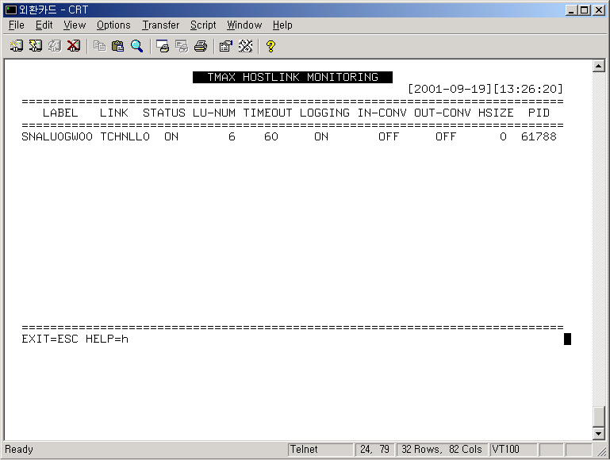

7.2 Host-Link 프로세스별 상세 정보
Host-Link 프로세스별로 상세한 정보를 출력하는 화면이다. 상세 정보를 보고자 하는 Host-Link의 Label를 아래와 같은 명령어를 입력한다.
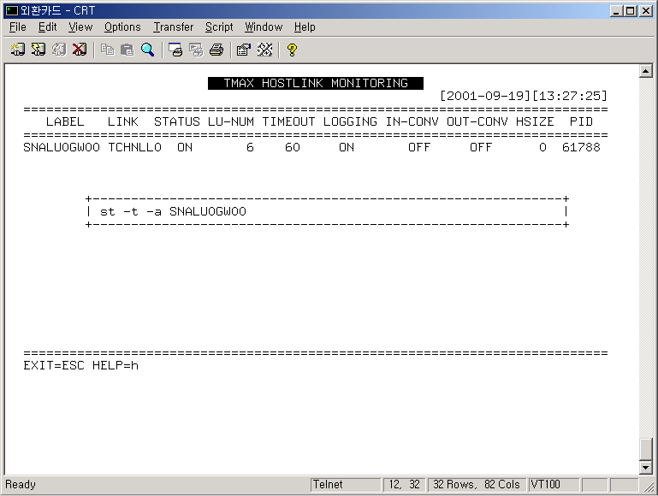

아래와 같은 상세 정보가 출력된다.
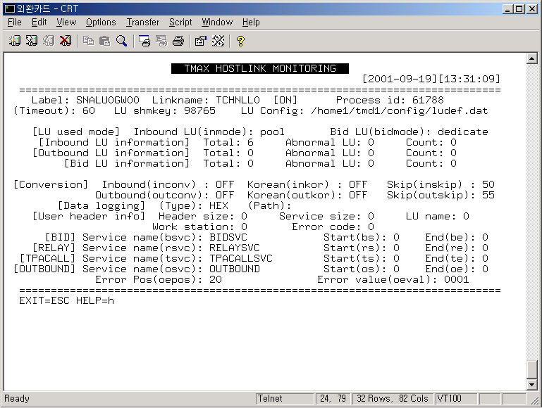

7.3 세션별 정보
Host-Link 프로세스별로 운용하는 세션에 대한 정보를 출력하는 화면이다. 세션 정보를 보고자 하는 Host-Link의 Label를 아래와 같은 명령어를 입력한다.
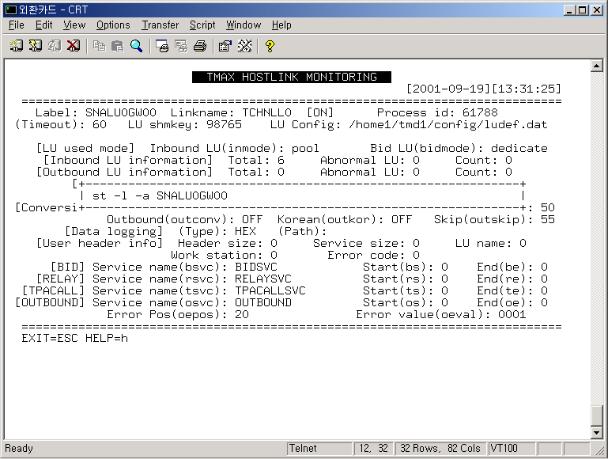

아래와 같은 상세 정보가 출력된다.
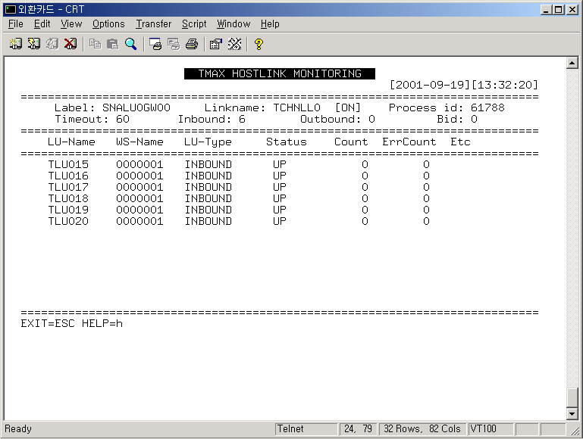

7.4 세션 상태 정보
Host-Link 프로세스별로 운용하는 세션에 대한 전체 상태를 출력하는 화면이다. 세션 상태 정보를 보고자 하는 Host-Link의 Label를 아래와 같은 명령어를 입력한다.
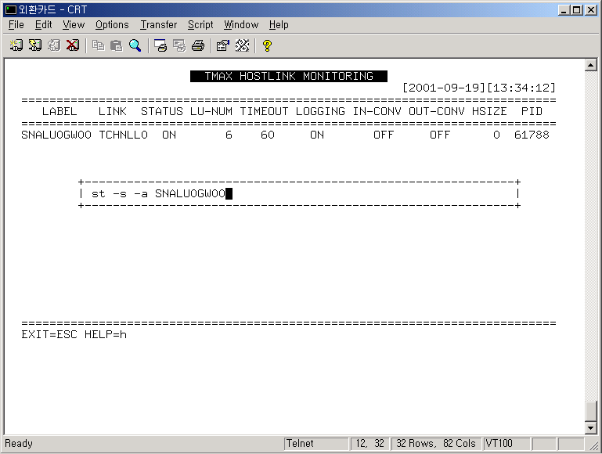

아래와 같은 상세 정보가 출력된다.
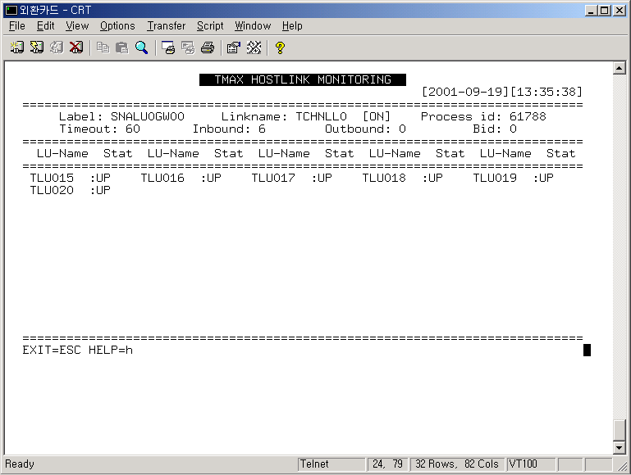

7.5 동적 변경
동적으로 변경할 수 있는 항목은 Host-Link 프로세스별 상세 정보 출력 항목중 ()로 되어있는 항목만 동적으로 변경할 수 있다. 아래 화면은 BID 서비스명을 동적으로 변경하는 예이다.
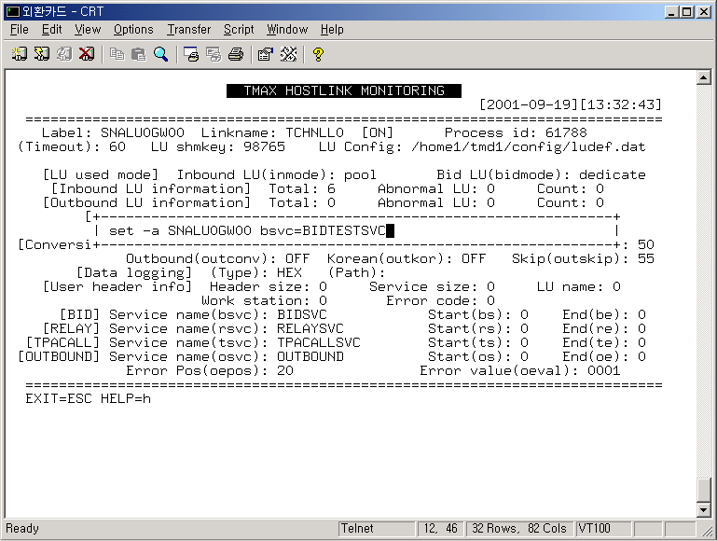

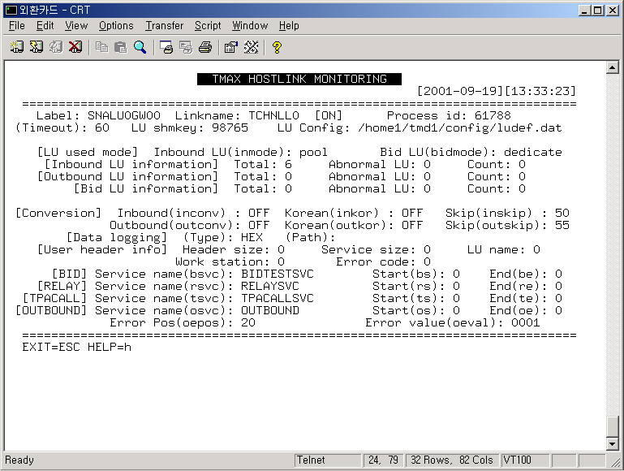

7.6 Help
화면 하단에 출력한 것처럼 h/H 문자를 입력하면 Host-Link 관리 툴에서 입력할 있는 명령어 들이 나타난다.
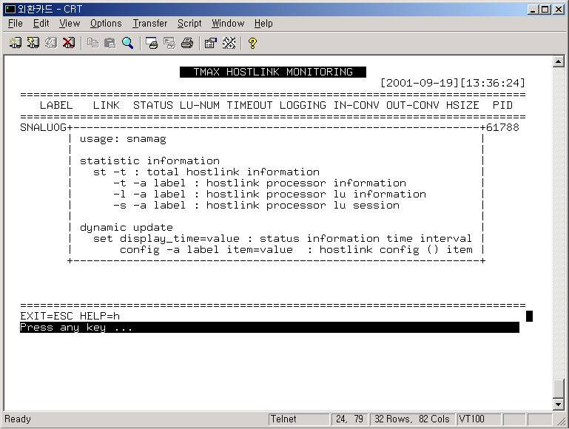

부 록

Tmax
Host-Link User Guide

부 록

Host-Link 환경파일 | 81
Host-Link 세션정보파일 | 92
공유메모리 키 등록 | 94
Host-Link 상태 정보 제공 API | 95
오류 코드 | 96

부록 A

Host-Link 프로세스를 실행 하는데 필요한 전체 Configuration 이다. 각각의 항목에 대한 사용 방법에 대하여 설명한다.

[SNALU0GW]
#
# monitoring information
#
SHMKEY=98765 # hostlink shared key

#
# bind initself host-id
#
INITSELF_HOSTID=X3 # initself host-id

#
# channel mode
#
# valid value [DEDICATE | POOL]
#
INBOUNDLU=POOL # default=POOL
BIDLU=DEDICATE # default=POOL
#
# define service name
#
# service name for bid message
BID_SVC=BIDSVC # default svc name
BID_SVC_POS=1-10 # max length 16

# service name for rop message
ROP_SVC=ROPSVC # default svc name
ROP_SVC_POS=1-10 # max length 16

# service name for outbound message
OUTBOUND_SVC=OUTBOUND # default svc name
OUTBOUND_SVC_POS=1-10 # max length 16
OUTBOUND_ERR_POS=20 # response error position
OUTBOUND_ERR_VAL=0001 # response error value

# service name for relay
RELAY_SVC=TPACALL_RECV # default svc name
RELAY_SVC_POS=0-0 # max length 16

# service name for tpacall relay
TPACALL_SVC=TPACALL_RECV # default svc name
TPACALL_SVC_POS=0-0 # max length 16

#
# lu config file name (full path)
#
LUDEF_FILENAME=/home1/tmd1/config/ludef.dat # mandatory item

#
# data logging
#
LOGGING_PATH=

# valid value [TEXT | HEX]
LOGGING_TYPE=HEX
LOGGING_SVC=LOGSVC

#
# data conversion
#
# valid value [TRUE | FALSE]
#
INBOUND_DATA=TRUE
INBOUND_KOREAN=FALSE
INBOUND_SKIP=50
OUTBOUND_DATA=FALSE
OUTBOUND_KOREAN=FALSE
OUTBOUND_SKIP=55

#
# dummy response
#
# valid value [TRUE | FALSE]
#
ZERO_DATA_USE=FALSE
DUMMY_DATA_POS=0-0
DUMMY_DATA_VAL=XXXX

#
# communication header
#
HEADER_SIZE=0 # user total header size
HEADER_SVCNAME=0-0 # user defined svc name
HEADER_LUTYPE=0-0 # inbound lu type specific
HEADER_LUNAME=0-0 # output only
HEADER_WSNAME=0-0 # only INBOUNDLU is DEDICATE
HEADER_ERRCODE=0-0 # output only

[SNALU0GW01]
# host link name
LINKNAME=TCHNLL0 # mandatory item

#
# lu config file name (full path)
#
LUDEF_FILENAME=/home1/tmd1/config/ludef.dat # mandatory item

[SNALU0GW] : 이 항목은 Host-Link 시스템 Label이다. Host-Link 프로세스는 먼저 대표 Label로 Configuration 파일에서 정보를 로드한다. 그리고 자신만의 Host-Link 프로세스를 위하여 정의된 정보를 자신의 Label를 이용하여 다시 Configuration 파일에서 정보를 로드 한다.

SHMKEY : Host-Link 시스템에서 사용하는 공유메모리 키를 지정하는 항목이다. 이 항목에서 지정하는 공유메모리에는 Host-Link 시스템의 각각의 프로세스에 대한 정보와 Host와 연결하는 세션 정보들이 Host-Link 프로세스 별로 저장된다.
공유 메모리 키 값을 정의 하기 전에 이 키 값이 다른 업무나 프로그램에서 사용되는지 반드시 확인하여 사용되지 않는 키 값을 입력해야 한다.
형식) SHMKEY = 12345 (Default: 9753)

INITSELF_HOSTID : Host-Link가 해당 Host와 세션을 연결하기 위하여 Initself 데이터를 Host로 전송하는데, 이때 Host-Id가 Initself 데이터에 포함된다. 이 항목을 통하여 세션을 맺고자 하는 Host의 Host-Id를 입력하면 Host-Link 프로세스는 해당 Host와 세션을 연결한다.
형식) INITSELF_HOSTID=X3 (Default: ‘ ‘)

INBOUNDLU : Host-Link에서 세션을 운용할 수 있는 방식을 지정하는 항목이다. Host로 데이터를 전송할 경우 특정 세션으로 전송할 것이지, 아니면 Idle한 아무 세션으로 전송할 것인지를 지정하는 항목이다. 이 항목은 Host로 서비스를 요청 할 경우에만 사용한다. 세션 운용을 Pool로 지정하면 Host-Link 시스템은 현재 세션이 정상적으로 연결되어 있는 것 중에서 Round-Robin 방식으로 세션을 찾아서 데이터를 전송한다. 그러나 Dedicate 방식으로 지정하면 사용자가 정의한 헤더 중에서 HEADER_WSNAME 항목으로 지정한 위치의 값으로 해당 세션을 찾아서 데이터를 전송한다.
형식) INBOUNDLU=[POOL | DEDICATE] (Default: POOL)

BIDLU : Host로부터 일방적으로 수신하는 BID 데이터를 특정 세션으로 수신할 것인지 아니면 아무 세션으로라도 수신할 것인지를 지정하는 항목이다. Pool로 지정하면 Host와 연결된 세션 중 어느 세션으로도 BID 데이터를 수신 받을 수 있다. 그러나 Dedicate로 지정하면 BID 데이터를 수신 받을 특정 세션을 지정하여 해당 세션으로만 BID 데이터를 수신 받을 수 있다. 만약, Dedicate로 지정하고 지정된 세션이 아닌 다른 세션으로 BID 데이터가 수신되면 해당 BID 데이터는 버려지게 된다.
형식) BIDLU=[POOL | DEDICATE] (Default: POOL)

BID_SVC : Host에서 강제로 전송한 BID 데이터를 처리할 Tmax 시스템의 서비스명을 등록하는 항목이다. 이 항목에 등록한 서비스 명은 반드시 Tmax 시스템에 등록된 이름이어야 한다.
형식) BID_SVC = 서비스명

BID_SVC_POS : BID 데이터를 처리할 서비스를 BID 데이터 중 특정 위치에서 가져 올 것인지를 지정하는 항목이다. 이 항목에 지정한 위치에서 가져온 서비스 명은 반드시 Tmax 시스템에 등록된 이름이어야 한다. 이 항목을 지정하면 BID_SVC 항목에서 정의한 서비스 명은 사용하지 않는다.
형식) BID_SVC_POS = 10-16 (서비스 명은 7자리)

ROP_SVC : Host에서 특정 단말에 접속한 프린터에 전송한 데이터를 처리할 Tmax 시스템의 서비스 명을 등록하는 항목이다. 이 항목에 등록한 서비스 명은 반드시 Tmax 시스템에 등록된 이름이어야 한다.
형식) ROP_SVC = 서비스명

ROP_SVC_POS : ROP 데이터를 처리할 서비스를 ROP 데이터 중 특정 위치에서 가져 올 것인지를 지정하는 항목이다. 이 항목에 지정한 위치에서 가져온 서비스 명은 반드시 Tmax 시스템에 등록된 이름이어야 한다. 이 항목을 지정하면 ROP_SVC 항목에서 정의한 서비스 명은 사용하지 않는다.
형식) ROP_SVC_POS = 10-16 (서비스 명은 7자리)

OUTBOUND_SVC : Host로부터 요청한 데이터를 처리할 Tmax 시스템의 서비스 명을 등록하는 항목이다. Host-Link는 OUTBOUND_SVC_POS 항목을 등록하지 않고 이 항목만 등록하면 Host로부터 요청한 모든 데이터는 이 항목에서 정의한 서비스로 요청된다. 이 항목에 등록한 서비스 명은 반드시 Tmax 시스템에 등록된 이름이어야 한다.
형식) OUTBOUND_SVC = 서비스명

OUTBOUND_SVC_POS : Host로부터 요청한 데이터를 처리할 서비스를 Outbound 데이터 중 특정 위치에서 가져 올 것인지를 지정하는 항목이다. 이 항목에 지정한 위치에서 가져온 서비스 명은 반드시 Tmax 시스템에 등록된 이름이어야 한다. 이 항목을 지정하면 OUTBOUND_SVC 항목에서 정의한 서비스 명은 사용하지 않는다
형식) OUTBOUND_SVC_POS = 0-10 (서비스명은 11자리)

OUTBOUND_ERR_POS : Host로부터 요청한 데이터 처리 중에 서버 프로세스가 비정상적으로 종료되거나, 또는 해당 서비스가 존재하지 않을 경우 Host로 응답을 보낼 때 오류 코드를 저장할 위치를 지정하는 항목이다. 이 항목에서 정의한 위치에 OUTBOUND_ERR_VAL 값을 넣어서 Host로 응답을 전송한다.
형식) OUTBOUND_ERR_POS = 20-23

OUTBOUND_ERR_VAL : Host로부터 요청한 데이터 처리 중에 오류가 발생할 경우 OUTBOUND_ERR_POS 위치에 저장할 값을 지정하는 항목이다. 이 항목에 지정하는 데이터 길이는 OUTBOUND_ERR_POS 항목에서 지정한 길이 이어야 한다. 이 항목의 값을 지정하지 않은 상태에서 오류가 발생하면 Host-Link는 Host에서 수신한 데이터를 그대로 응답으로 전송한다.
형식) OUTBOUND_ERR_VAL = 0023

RELAY_SVC : tpforward에 flags값을 TPNOREPLY로 하고 Host-Link를 호출한 경우 Host로부터 받은 데이터를 연계할 서비스명을 등록하는 항목이다. Tmax 3.8 이상의 버전에서는 tpforward로 Host-Link 서비스를 호출할 경우에 Host-Link 시스템은 처리 결과를 항상 이 항목에 등록한 서비스로 연계한다. 즉 Flags에 TPNOREPLY 값을 주는 것과 관계없이 Host-Link 시스템은 Host로 서비스를 요청하고 응답으로 받은 데이터를 이 항목에서 정의한 서비스로 tprelay하게 된다. 이 항목에 등록한 서비스 명은 반드시 Tmax 시스템에 등록된 이름이어야 한다.
형식) RELAY_SVC = 서비스명

RELAY_SVC_POS : tpforward로 Host-Link 서비스를 호출 하고 Host로부터 받은 응답 데이터 중에서 tprelay할 서비스 명을 찾을 위치를 지정하는 항목이다. 이 항목을 지정하면 RELAY_SVC 항목에서 정의한 서비스 명은 사용하지 않는다.
형식) RELAY_SVC_POS = 16-20(서비스 명은 5자리)

TPACALL_SVC : tpacall에 flag 값을 TPNOREPLY로 하고 Host-Link를 호출한 경우 Host-Link는 Host로 서비스를 요청하고 응답으로 받은 데이터를 처리할 수 가 없다. 이때 이 항목을 정의하면 Host-Link는 정의한 서비스로 tpacall하게 된다. 이 항목에 등록한 서비스 명은 반드시 Tmax 시스템에 등록된 이름이어야 한다.
형식) TPACALL_SVC = 서비스명

TPACALL_SVC_POS : tpacall에 flag 값을 TPNOREPLY로 Host-Link를 호출 하고 Host로부터 받은 응답 데이터 중에서 tpacall할 서비스 명을 찾을 위치를 지정하는 항목이다. 이 항목을 지정하면 TPACALL_SVC 항목에서 정의한 서비스 명은 사용하지 않는다.
형식) TPACALL_SVC_POS = 16-20(서비스명은 5자리)

LUDEF_FILENAME : Host-Link 시스템은 Host와 SNA LU0로 세션을 연결하기 위해서는 연결하고자 하는 LU명을 알아야 한다. 또한 Dedicate 방식으로 세션을 운용할 경우 해당 세션을 찾기 위한 정보를 입력해야 한다. 이와 같은 정보가 저장된 파일명을 입력하는 항목이다. 이 항목은 절대 path로 지정해야 한다.
형식) LUDEF_FILENAME = /home/tmax/config/ludef.dat

LOGGING_PATH : Host-Link 시스템은 송수신 데이터를 지정한 파일에 Logging 할 수 있다. 이 항목은 파일에 데이터를 출력하기 위하여 path와 파일명을 지정하는 항목이다. path명이 ‘/’로 시작하지 않으면 path는 자동적으로 Tmax Configuration의 ULOG_DIR 항목에 정의된 값을 기준으로 한다. 또한 path명이 ‘/’로 끝나면 Logging 파일명은 Host-Link 프로세스명이 된다. 즉 이 항목에 아무것도 입력하지 않으면 파일은 ULOG_DIR 항목에 지정한 path에 Host-Link 프로세스명으로 생성된다.
형식) LOGGING_PATH = /home/tmax/hlink/log/hlink
LOGGING_PATH = hlink

LOGGING_TYPE : 송수신 데이터를 Logging시 어떤 형식으로 출력 할 것인지를 지정하는 항목이다. 가능한 형식은 HEX와 TEXT 형식이 있는데, HEX는 출력 데이터를 HEX 값으로 출력하는 형식이고 TEXT는 데이터를 한 나인으로 출력하는 형식이다. 디폴트는 HEX 형식으로 출력한다.
형식) LOGGING_TYPE = [HEX | TEXT] (Default: NONE)

LOGGING_SVC : 송수신 데이터를 Logging시 Host-Link 시스템에서 제공하는 파일에 하지 않고 사용자가 작성한 서비스로 하고자 할 경우 지정하는 항목이다. 이 항목을 지정하면 Host-Link 시스템은 특정 헤더를 추가하여 데이터와 같이 서비스를 호출한다. 이 항목에 등록한 서비스 명은 반드시 Tmax 시스템에 등록된 이름이어야 한다.
형식) LOGGING_SVC = LOGSVC

INBOUND_DATA : Tmax 시스템이 수행되는 Machine과 Host는 코드체계가 다른 관계로 어느 한쪽에서는 송수신 데이터를 변환해야만 한다. Host-Link 시스템은 이와 관련하여 여러 가지 항목이 있는데, 이 항목은 Host로 송신하는 데이터를 ASCII에서 EBCDIC로, 한글은 완성형에서 조합형으로 변환을 지시하는 항목이다. 이 항목을 TRUE로 설정하면 모든 Host로 전송하는 데이터는 자동적으로 변환된다. 그러나 한글을 변환 시 추가적인 Bytes가 필요하다.

예1) ‘홍길동’ 한글 데이터 사이에 space 없이 데이터를 입력한 경우에는 아래와 같이 변환된다.
전송데이터: 12345홍길동 6703261234567
변환 데이터: 12345 + 0x0e+홍길동+0x0f 6703261234567
예2) ‘홍 길 동’ 한글 데이터 사이에 space 넣어서 데이터를 입력한 경우에는 아래와 같이 변환된다.
전송데이터: 12345홍 길 동 6703261234567
변환 데이터: 12345 + 0x0e+홍+0x0f + space+0x0e+길+0x0f+space+0x0e+동+0x0f 6703261234567

이와 같이 한글을 변환시에는 추가적인 문자가 첨가 됨으로 이를 고려하여야 한다.
형식) INBOUND_DATA = [TRUE | FLASE] (Default: FALSE)

INBOUND_KOREAN : INBOUND_DATA에서 설명한 한글 변환의 문제로 인하여 프로세스 처리에 오류가 발생할 수도 있다. 그래서 한글 부분을 어플리케이션에서 변환을 한 경우에 Host-Link는 ASCII에서 EBCDIC로 변환하고 한글은 Skip할 수 있다. 이 항목을 FALSE로 설정하면 Host-Link는 한글 데이터는 변환하지 않고 Skip 한다.
형식) INBOUND_KOREAN = [TRUE | FLASE] (Default: FALSE)

INBOUND_SKIP : Host로 전송할 데이터 중 특수 문자나 또는 Binary 데이터가 있는 경우에는 코드 변환을 할 수가 없다. 이 항목에서 지정한 길이만큼 Host-Link는 어떤 데이터도 변환하지 않고 Skip한다.
형식) INBOUND_SKIP = 50

OUTBOUND_DATA : Host로부터 수신하는 데이터에 대해서 코드 변환을 할 것인지를 지정하는 항목이다. 이 항목은 INBOUND_DATA 항목과 반대로 EBCDIC에서 ASCII로 조합형 한글에서 완성형 한글로 변환을 지정하는 항목이다. 한글 데이터 변환시 한글 시작과 끝을 지정하는 문자는 space로 변환된다.

예1) 수신데이터: 12345 + 0x0e+홍길동+0x0f 6703261234567
변환 데이터: 12345홍길동 6703261234567
0x0e, 0x0f 분자는 홍길동 뒤에 2자리 space로 변환된다.
예2) 수신데이터: 12345 + 0x0e+홍+0x0f + space+0x0e+길+0x0f+space+0x0e+동+0x0f 6703261234567
변환데이터: 12345홍 길 동 6703261234567

형식) OUTBOUND_DATA = [TRUE | FLASE] (Default: FALSE)

OUTBOUND_KOREAN : Host 수신 데이터 중 한글을 변환 할 것인지를 지정하는 항목이다. 이 항목을 FALSE로 지정하면 한글은 변환하지 않고 Skip한다..
형식) OUTBOUND_KOREAN = [TRUE | FLASE] (Default: FALSE)

OUTBOUND_SKIP : Host로부터 수신한 데이터 중 특수 문자나 또는 Binary 데이터가 있는 경우에는 코드 변환을 할 수가 없다. 이 항목에서 지정한 길이만큼 Host-Link는 어떤 데이터도 변환하지 않고 Skip한다.
형식) OUTBOUND_SKIP = 50

ZERO_DATA_USE : Host로부터 수신한 데이터의 길이가 Zero Byte인 경우에 사용하는 항목이다. 이 항목을 TRUE로 하면 Host에서 Zero Byte가 수신 되어도 응답으로 간주하고 Host-Link 시스템의 서비스를 호출한 클라이언트에 응답을 전송한다. 그러나 이 항목의 값을 FALSE로 하면 Zero Byte가 수신된 경우 해당 데이터는 무시된다.
형식) ZERO_DATA_USE = [TRUE | FLASE] (Default: TRUE)

DUMMY_DATA_POS : Host로부터 수신한 데이터를 Host-Link 시스템의 서비스를 호출한 클라이언트로 무조건 전송하지 않고 특정 지정한 값일 경우에는 이 데이터를 무시하고자 할 경우에 사용하는 항목이다. 이 항목은 무시하고자 하는 값이 있는 특정 위치를 지정하는 항목이다. 이 항목을 지정하지 않으면 모든 수신된 데이터는 클라이언트로 전달된다.
형식) DUMMY_DATA_POS = 16-20

DUMMY_DATA_VAL : 위의 DUMMY_DATA_POS에서 지정한 위치의 값과 비교할 값을 입력하는 항목이다. 이 항목에서 지정한 값은 Ebcdic 코드로 변환하여 비교한다.
형식) DUMMY_DATA_VAL = XXXX

HEADER_SIZE : Host-Link와 클라이언트/서버 사이에 사용자 헤더를 지정하는 항목이다. 사용자는 원하는 길이의 헤더를 정할 수 있다. Host-Link는 이 헤더 데이터를 보관하였다가 Host로부터 응답을 수신하면 해당 헤더 데이터를 앞에 추가하여 클라이언트나/서버로 응답을 전송한다. 또한 Host로부터 요청한 서비스나 BID 데이터를 수신 받을 경우에도 이 헤더를 앞에 추가하여 지정한 서비스를 호출하게 된다. 세션 운용을 Dedicate 방식으로 운용할 경우에는 이 헤더를 반드시 지정하여야 한다. 이 헤더 데이터 중에서 세션을 찾을 정보를 가져오기 때문이다. 이 항목의 값을 Zero로 지정하면 다음에 따라오는 항목에서 값을 지정하여도 무시된다.
형식) HEADER_SIZE=100 (Default: 0)

HEADER_SVCNAME : 사용자 헤더 데이터 중에서 서비스명의 위치를 지정하는 항목이다. tpacall에 TPNOREPLAY나 tpforward로 Host-Link를 호출하고 Host로부터 응답을 수신하면 Host-Link는 이 위치에 지정한 서비스명으로 서비스를 호출하게 된다. 사용자가 필요에 따라서 연계 서비스를 바꾸고자 하는 경우에 사용한다.
형식) HEADER_SVCNAME=10-20

HEADER_LUTYPE : 이 항목은 Host-Link 시스템이 데이터를 Host로 전송할 때 업무별로 구분된 세션 중 특정 세션을 찾기 위하여 사용하는 항목이다. 하나의 Host-Link에 속한 많은 세션을 업무별로 구분하여 사용할 경우에 사용한다. 이 항목에 지정한 값은 Host-Link 시스템의 세션 정의 파일에 정의한 값과 일치하는 값이어야 한다. 일치하는 값이 없을 경우에는 오류를 전송한다.
형식) HEADER_LUNAME=1-7

HEADER_LUNAME : 이 항목은 Host-Link 시스템이 클라이언트/서버에게 요청한 서비스를 어떤 세션으로 송수신 했는지를 알려주기 위하여 사용하는 항목이다. 그러므로 사용자가 이 항목에서 지정한 위치에 어떤 값을 넣어도 Host-Link는 사용하지 않는다.
형식) HEADER_LUNAME=21-27

HEADER_WSNAME : 이 항목은 Host-Link 시스템이 세션 운용을 Dedicate 방식으로 사용할 경우에만 사용한다. 특정 세션으로 데이터를 송수신 하기 위하여 사용자가 세션을 지정할 수 있도록 하는 항목이다. 이 항목에 지정한 값은 세션 정보 정의 파일에 반드시 존재하는 값이어야 한다.
형식) HEADER_WSNAME=28-35

HEADER_ERRCODE : 이 항목은 Host-Link 시스템이 Host로 서비스를 요청할 때 오류가 발생하거나, 또는 Timeout으로 응답을 수신 받지 못할 경우에 클라이언트/서버에게 오류 코드를 전달하기 위하여 사용하는 항목이다. Host-Link는 이 항목에 지정한 위치에 오류 코드를 문자로 변환하여 응답한다.
형식) HEADER_ERRCODE=36-39

[SNALU0GW00] : 특정 Host-Link 프로세스의 Label명 이다. 이 이후부터는 다른 Label이 올 때까지 해당 Host-Link 프로세스의 정보를 등록하면 된다.

LINKNAME : 하나의 Host-Link 프로세스가 두개 이상의 LINKNAME을 관리 할 수 없다. 이 LINKNAME은 IBM Host와 통신 하고자 할 때 물리적으로 연결된 이름이다. LINKNAME은 sna –d l 명령어를 통하여 확인 할 수 있다. Host-Link는 이 항목에서 지정한 LINKNAME이 Active인 경우에만 서비스를 수행한다. 만약 LINKNAME이 Active가 아니면 Host-Link 프로세스를 tmadmin 확인하면 NOT-READY로 나타난다.
형식) LINKNAME = TCHNLL0

부록 B

Host-Link 시스템은 SNA LU0로 Host와 세션을 연결 할 경우에는 세션에 대한 정보가 필요하다. 이 파일이 세션 정보를 정의하는 파일이다. 이 파일명은 <부록 A>에서 설명한 LUDEF_FILENAME 항목에 반드시 지정해야 한다. <부록 A>에서 설명한 Configuration 파일처럼 이 파일은 대표 Label을 사용할 수 없다. Host와 연결하는 세션은 Host-Link 프로세스간에 공유 할 수가 없으므로 반드시 Host-Link 프로세스당 세션 정보를 정의하여야 한다.

# Host-Id, LU-Name, WS-name, LU-Kind, LU-Type
#
#
[SNALU0GW00]
I9 TLU015 0000001 INBOUND INTERNET

[SNALU0GW01]
I9 TLU016 0000001 INBOUND OLTP
I9 TLU017 0000001 INBOUND INFO

[SNALU0GW02]
I9 TLU018 0000001 INBOUND OLTP
I9 TLU019 0000001 OUTBOUND BID

[SNALU0GW03]
I9 TLU020 0000001 INBOUND OLTP

[SNALU0GW00 - 03] : 이 항목은 Host-Link 프로세스와 관련된 Label이다. 해당 Host-Link 프로세스는 자신의 Label에 있는 세션 정보만을 로드 하여 Host와 세션을 연결한다.

Host-Id : 이 항목은 해당 세션이 속한 Host의 Id. 이다.

LU-Name : Host-Link는 이 LU명으로 Host와 세션을 연결한다. 그러므로 세션 정보 파일에는 반드시 하나 이상의 LU명 등록되어 있어야 한다.

WS-Name : 이 항목은 Host-Link가 세션을 Dedicate 방식으로 사용할 경우 특정 세션을 지정하고자 할 경우에 사용하는 항목이다. 사용자는 특정 세션으로 데이터를 송수신 하고자 할 경우 이 항목에 정의한 값을 사용자 헤더 정보에 저장하고 해당 위치를 HEADER_WSNAME 항목에 지정하면 해당 세션으로 데이터를 송수신 할 수 있다. 그러나 세션 사용 방식이 Pool이면 이 항목의 값은 의미가 없다.

LU-Kind : 이 항목은 각각의 세션이 어떤 용도로 사용할 것인지를 지정하는 항목이다. 세션의 종류에는 Host로 서비스를 요청하는 INBOUBND 세션, Host로부터 서비스를 요청하는 OUTBOUND 세션으로 나눌 수 있다. 이 항목에 정의한 값에 따라서 Host-Link는 해당 세션을 관리하고 사용한다.
세션 종류={INBOUND | OUTBOUND}

LU-Type : 이 항목은 각각의 세션을 용도별로 구분하는 항목이다. INBOUND 세션일 경우에는 사용자가 원하는 값을 입력하고, Host-Link Configuration 의 HEADER_LUTYPE 항목에서 지정하는 위치에 이 파일에서 지정하는 Type중 하나를 입력하면 된다. OUTBOUND 세션은 3가지로 나누어 진다. 첫째는 Host에서 먼저 서비스를 요청하는 일반 세션, Host로부터 강제 메시지를 전달하기 위한 BID 세션, 특정 단말의 프린터에 데이터를 전송하는 ROP 세션으로 구분된다.
OUTBOUND LU 타입={NORMAL | BID | ROP}

부록 C

Host-Link 시스템은 Host-Link의 상태 정보를 Monitoring할 수 있는 Monitoring 툴을 제공한다. 이 툴을 통하여 Host-Link 프로세스 정보와 세션 상태 정보를 파악 할 수 있을 뿐만 아니라, 또한 동적으로 Host-Link의 상태를 변경할 수 있다. 이러한 정보를 Monitoring 툴을 통하여 조작하기 위해서는 Host-Link의 공유 메모리 키 값을 알아야 한다. 이 공유 메모리 키 값을 환경변수에 정의한다.

환경변수 HOSTLINK_SHMKEY에 Host-Link 공유 메모리 키 값을 입력하면 된다. K-Shell일 경우 export HOSTLINK_SHMKEY=65432 처럼 환경변수에 등록한다.

부록 D

Host-Link 시스템은 Host-Link의 상태 정보를 Monitoring할 수 있는 여러 가지 API 함수를 제공한다. 이들 함수는 Host-Link 시스템이 실행된 이후에 Tmax 시스템의 클라이언트/서버 프로그램 또는 기타 일반 프로그램에서 사용할 수 있는 함수이다.

Host-Link 시스템의 상태 정보를 제공하는 API 함수는 3개로 구성되어 있다. 첫번째는 Host-Link 시스템에 속한 Host-Link 프로세스 수를 되돌려 준다. 이 함수는 뒤의 두 API 함수를 사용하기 전에 반드시 사용해야만 한다. 두 번째는 Host-Link 시스템에 속한 프로세스 정보를 제공하는 함수이다. 세 번째는 각각의 Host-Link 프로세스별로 관리하는 세션 정보를 제공하는 함수이다. 이들 함수에 대한 Prototype 및 구조체는 usrinc/hlinkapi.h를 참조하라.

함수 1: int tpgethlinksvr(int shmkey)
이 함수는 Host-Link 시스템에 속한 프로세스 수를 되돌려주는 함수이다. 이 함수를 통해서 Host-Link에서 사용하는 공유 메모리 정보를 얻어서 아래의 두 API 함수에서 사용한다.
정상 : Host-Link 프로세스 수
오류 : -1

함수 2: int tpgethlinkproc(int svrn, HLPROCINFO *info)
이 함수는 Host-Link 시스템에 속한 프로세스의 정보를 되돌려주는 함수이다. 입력으로 들어오는 프로세스 번호에 해당하는 Host-Link 프로세스의 정보이다. 입력 svrn은 0부터 시작하여 tpgethlinksvr에서 되돌려준 값보다 작아야 한다.
정상 : 1
오류 : -1

함수 3: HLSESSINFO *tpgethlinkinfo(int svrn)
이 함수는 Host-Link 시스템에 속한 프로세스의 세션 정보를 되돌려주는 함수이다. 이 함수는 내부에서 프로세스에서 관리하는 세션 수 만큼 메모리를 할당함으로, 이 함수를 사용한 이후에는 반드시 할당된 메모리를 해제해야 한다. 입력 svrn은 0부터 시작하여 tpgethlinksvr에서 되돌려준 값보다 작아야 한다.
정상 : Host-Link 프로세스의 세션 정보
오류 : NULL

부록 E

Host-Link 시스템은 상황에 따라서 여러 가지 오류를 되돌려 준다. 사용자는 이 오류 코드를 분석하여 어떠한 오류가 발생했는지 파악해야 한다. 각각의 오류 코드는 다음과 같다.

오류 코드 | 설 명
TPEOS | Host-Link에서 사용하는 여러 가지 메모리를 할당할 경우에 발생하는 오류
TPENOREADY | Host-Link 시스템에서 관리하는 많은 세션 중 사용 가능한 세션이 없을 경우
TPESVCERR | Host-Link 프로세스에서 Host로 데이터를 전송 시 발생하는 오류
TPESVCFAIL | Host-Link 프로세스에서 Host로 데이터를 수시 시 발생하는 오류
TPEBADDESC | Host-Link 프로세스에서 Host로 데이터를 전송한 이 후에 Host로부터 센스 코드가 내려온 경우
TPETIME | Host-Link 프로세스에서 Host로 데이터를 전송한 이 후에 지정된 시간이 초과 할 경우
TPEPROTO | Host-Link 프로세스에서 관리하는 Link 세션이 Inactive 된 경우

